ΙΣΤΟΡΙΚΗ ΑΝΑΔΡΟΜΗ MUNDIAL
Το Παγκόσμιο Κύπελλο Ποδοσφαίρου (ΜΟΥΝΤΙΑΛ) 2026 είναι το 23ο Παγκόσμιο Κύπελλο της FIFA, ένα διεθνές τουρνουά ποδοσφαίρου που γίνεται κάθε τέσσερα χρόνια και στο οποίο διαγωνίζονται οι εθνικές ομάδες ανδρών των μελών της FIFA. Η διοργάνωση θα φιλοξενηθεί σε 16 πόλεις σε 3 πολιτείες της Βορείου Αμερικής, 78 αγώνες, μεταξύ των οποίων οι προημιτελικοί, οι ημιτελικοί και ο τελικός, θα διοργανωθούν στις ΗΠΑ ενώ τα γειτονικά κράτη ΚΑΝΑΔΑΣ και ΜΕΞΙΚΟ θα φιλοξενήσουν το καθένα από 13 αγώνες. Θα είναι η πρώτη διοργάνωση που θα φιλοξενηθεί σε τρία έθνη.
Η υποψηφιότητα των ΗΠΑ κέρδισε την υποψηφιότητα του Μαρόκο στην ψηφοφορία που έλαβε χώρα στο 68ο Συνέδριο της FIFA στη Μόσχα. Θα είναι το πρώτο Παγκόσμιο Κύπελλο, μετά το τουρνουά στη Νότια Κορέα & Ιαπωνία το 2002, που θα φιλοξενηθεί σε περισσότερα από ένα έθνη. Μαζί με τις προηγούμενες διοργανώσεις το 1970 και το 1986, το Μεξικό θα γίνει η πρώτη χώρα που θα φιλοξενήσει για τρίτη φορά ολόκληρο ή μέρος του Παγκοσμίου Κυπέλλου.
Στο Παγκόσμιο Κύπελλο Ποδοσφαίρου του 2026 θα συμμετάσχουν 48 ομάδες, αντί για 32 ομάδες που συμμετείχαν σε προηγούμενες διοργανώσεις. Οι 12 όμιλοι που σχηματίστηκαν μετά από κλήρωση είναι: 1ος Όμιλος: ΜΕΞΙΚΟ, ΤΣΕΧΙΑ, ΝΟΤΙΑ ΚΟΡΕΑ, ΝΟΤΙΑ ΑΦΡΙΚΗ. 2ος Όμιλος: ΚΑΝΑΔΑΣ, ΕΛΒΕΤΙΑ, ΒΟΣΝΙΑ-ΕΡΖΕΓΟΒΙΝΗ, ΚΑΤΑΡ. 3ος Όμιλος: ΒΡΑΖΙΛΙΑ, ΜΑΡΟΚΟ, ΣΚΩΤΙΑ, ΑΪΤΗ. 4ος Όμιλος: ΗΠΑ, ΑΥΣΤΡΑΛΙΑ, ΤΟΥΡΚΙΑ, ΠΑΡΑΓΟΥΑΗ. 5ος Όμιλος: ΓΕΡΜΑΝΙΑ, ΑΚΤΗ ΕΛΕΦΑΝΤΟΣΤΟΥ, ΕΚΟΥΑΔΟΡ (ΙΣΗΜΕΡΙΝΟΣ), ΚΟΥΡΑΣΑΟ. 6ος Όμιλος: ΟΛΛΑΝΔΙΑ, ΙΑΠΩΝΙΑ, ΣΟΥΗΔΙΑ, ΤΥΝΗΣΙΑ. 7ος Όμιλος: ΒΕΛΓΙΟ, ΑΙΓΥΠΤΟΣ, ΙΡΑΝ, ΝΕΑ ΖΗΛΑΝΔΙΑ. 8ος Όμιλος: ΙΣΠΑΝΙΑ, ΟΥΡΟΥΓΟΥΑΗ, ΣΑΟΥΔΙΚΗ ΑΡΑΒΙΑ, ΚΑΠΕ ΒΕΡΝΤΕ (ΠΡΑΣΙΝΟ ΑΚΡΩΤΗΡΙΟ). 9ος Όμιλος: ΓΑΛΛΙΑ, ΣΕΝΕΓΑΛΗ, ΝΟΡΒΗΓΙΑ, ΙΡΑΚ. 10ος Όμιλος: ΑΡΓΕΝΤΙΝΗ, ΑΥΣΤΡΙΑ, ΑΛΓΕΡΙΑ, ΙΟΡΔΑΝΙΑ. 11ος Όμιλος: ΠΟΡΤΟΓΑΛΙΑ, ΚΟΛΟΜΒΙΑ, ΚΟΝΓΚΟ, ΟΥΖΜΠΕΚΙΣΤΑΝ. 12ος Όμιλος: ΑΓΓΛΙΑ, ΚΡΟΑΤΙΑ, ΓΚΑΝΑ, ΠΑΝΑΜΑΣ. Από τους 12 ομίλους θα συνεχίσουν στην επόμενη φάση 32 ομάδες οι οποίες θα είναι οι 2 πρώτες της βαθμολογίας του κάθε ομίλου και οι 8 καλύτερες 3ες ομάδες της βαθμολογίας του κάθε ομίλου από τις συνολικά 12 τρίτες ομάδες της βαθμολογίας του κάθε ομίλου. Στη συνέχεια από την φάση των 32 ομάδων έως και τον τελικό θα υπάρχουν αγώνες νοκ άουτ. Το εναρκτήριο παιχνίδι θα είναι μεταξύ των ΜΕΞΙΚΟ-ΝΟΤΙΑ ΑΦΡΙΚΗ, την Πέμπτη στις 11/6 στις 22:00 ώρα Ελλάδας στο Στάδιο Αζτέκα στην πόλη του Μεξικού χωρητικότητας 87.523 θέσεων, ενώ ο τελικός θα διεξαχθεί την Κυριακή 19/7 στο Στάδιο MetLife στο Ιστ Ράδερφορντ του Νιου Τζέρσεϊ στις Ηνωμένες Πολιτείες Αμερικής χωρητικότητας 82.500 θέσεων. 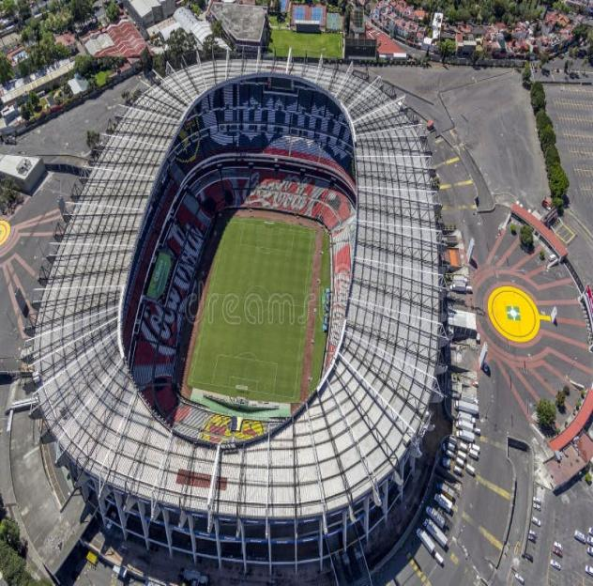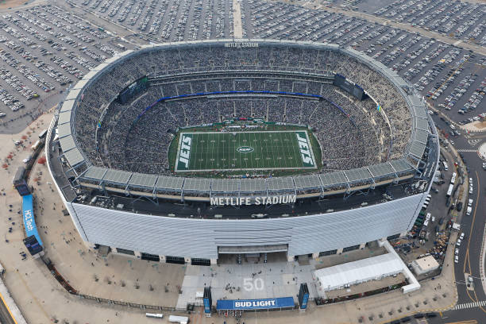 Το βαρύτιμο τρόπαιο, που απονέμεται στον νικητή, σχεδίασε ο ιταλός γλύπτης Σίλβιο Γκατσανίγκα. Είναι από χρυσό 18 καρατίων, το οποίο αναπαριστά δύο ποδοσφαιριστές που σηκώνουν τη Γη. Έχει ύψος 36 εκατοστά και βάρος 6,175 κιλά. Στη βάση του, που αποτελείται από δύο στρώματα ημιπολύτιμου μαλαχίτη, αναγράφονται οι χρονιές και οι νικητές του κυπέλλου από το 1974 και μετά.
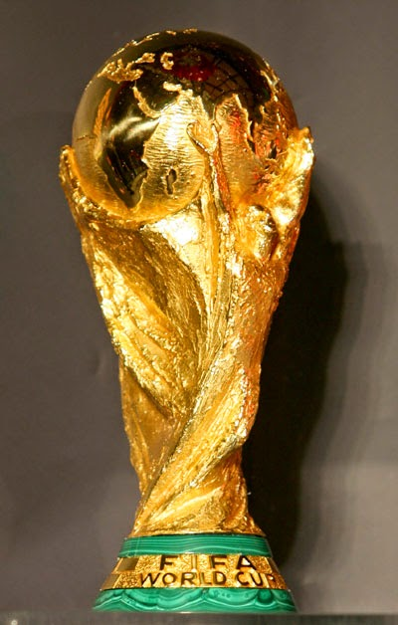
H FIFA, στις 17/5/2023 παρουσίασε το επίσημο έμβλημα της διοργάνωσης. Η τελετή έγινε στο Αστεροσκοπείο Γκρίφιθ στο Λος Άντζελες της Καλιφόρνια και σηματοδότησε ένα συναρπαστικό ορόσημο στην αντίστροφη μέτρηση για το πολυαναμενόμενο Παγκόσμιο Κύπελλο.
Το λογότυπο με το μήνυμα «σύμπνοια και ενότητα» παρουσιάστηκε από τον πρόεδρο της FIFA Τζιάνι Ινφαντίνο και τον θρύλο του ποδοσφαίρου της Βραζιλίας και δύο φορές νικητή (1994 και 2002) του τροπαίου Ρονάλντο.
Το τρόπαιο του Παγκοσμίου Κυπέλλου (FIFA World Cup Trophy), το πιο αναγνωρισμένο τρόπαιο παγκοσμίως, αποκαλύφθηκε ως το επίσημο λογότυπο του Μουντιάλ 2026 μαζί με τον αριθμό (26), της χρονιάς δηλαδή που θα γίνει η διοργάνωη. Για πρώτη φορά στην ιστορία, μια εικόνα του τροπαίου απεικονίζεται μαζί με τη χρονιά που πραγματοποιείται το τουρνουά.

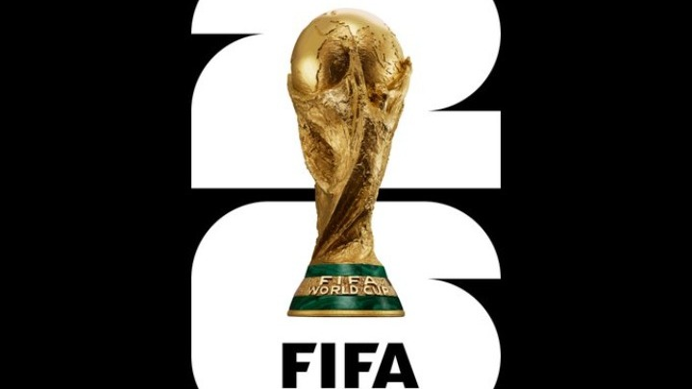
Το παγκόσμιο κύπελλο ποδοσφαίρου 2026 αρχίζει και σας παρουσιάζω τα σημαντικότερα ρεκόρ του Μουντιάλ που είναι η μεγαλύτερη ποδοσφαιρική διοργάνωση του πλανήτη και φέτος συμπληρώνει αισίως 96 χρόνια ζωής.
- Οι τίτλοι των Μουντιάλ έχουν μοιραστεί μεταξύ της Ευρώπης (12) και της Λατινικής Αμερικής (10).
- Μόλις (8) χώρες έχουν κατακτήσει Μουντιάλ. Πρόκειται για τις Βραζιλία, Ιταλία, Γερμανία, Αργεντινή, Ουρουγουάη, Γαλλία, Αγγλία, και Ισπανία. - Περισσότερες κατακτήσεις Μουντιάλ: Βραζιλία (5) και την ακολουθούν, η Ιταλία με (4) κατακτήσεις και η Γερμανία επίσης με (4) κατακτήσεις, η Αργεντινή με (3) κατακτήσεις, η Ουρουγουάη και η Γαλλία με (2) κατακτήσεις, ενώ από (1) τρόπαιο έχουν οι Αγγλία και Ισπανία . - Σε Ευρωπαϊκό έδαφος διοργανώθηκαν 11 Μουντιάλ και τα 10 τα κατέκτησαν Ευρωπαϊκές Χώρες, ενώ η μοναδική χώρα εκτός Ευρώπης που ήταν τροπαιούχος υπήρξε η Βραζιλία το 1958 στην ΣΟΥΗΔΙΑ. - Σε Αμερικανικό έδαφος διοργανώθηκαν 8 Μουντιάλ και τα 7 τα κατέκτησαν Λατινοαμερικάνικες Χώρες, ενώ η μοναδική χώρα εκτός Αμερικής που ήταν τροπαιούχος υπήρξε η Γερμανία το 2014 στην ΒΡΑΖΙΛΙΑ. - Σε Ασιατικό έδαφος διοργανώθηκαν 2 Μουντιάλ τα οποία κατέκτησαν χώρες της Λατινικής Αμερικής και συγκεκριμένα το 2002 στην ΙΑΠΩΝΙΑ και στην ΝΟΤΙΑ ΚΟΡΕΑ το οποίο κατέκτησε η Βραζιλία και το 2022 στο ΚΑΤΑΡ το οποίο κατέκτησε η Αργεντινή. - Σε Αφρικανικό έδαφος διοργανώθηκε 1 Μουντιάλ το 2010 στη ΝΟΤΙΑ ΑΦΡΙΚΗ το οποίο κατέκτησε Ευρωπαϊκή χώρα η Ισπανία.
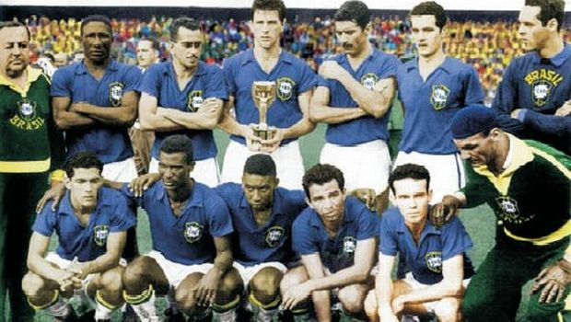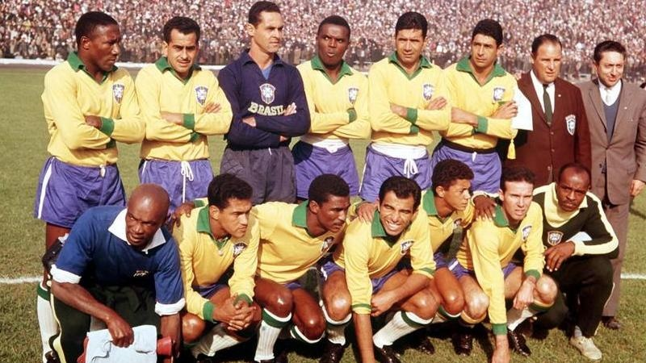
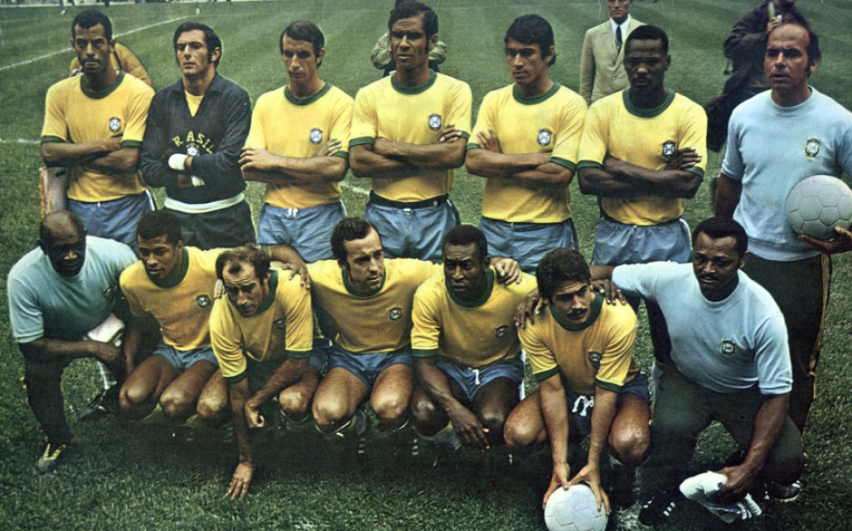
- Περισσότερες συμμετοχές σε Μουντιάλ: Βραζιλία (23) είναι μοναδική Εθνική ομάδα του κόσμου που δεν έχει χάσει τελική φάση Μουντιάλ. Την ακολουθούν η Γερμανία με (21) συμμετοχές, η Αργεντινή με (19) συμμετοχές, η Ιταλία και το Μεξικό με (18) συμμετοχές, και οι Γαλλία, Αγγλία, Ισπανία με (17) συμμετοχές.
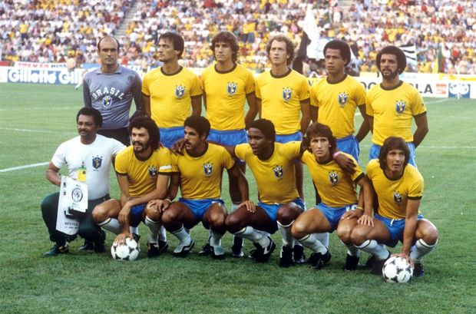
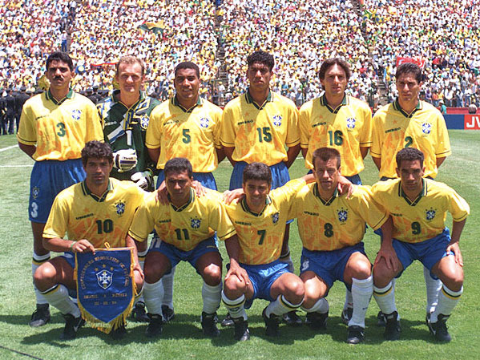
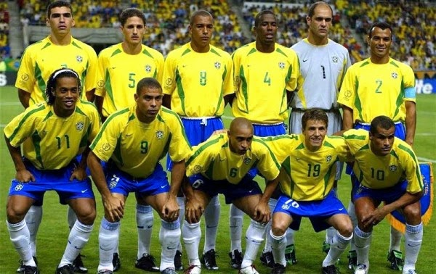
- Κατάκτηση του 1^{ου} Παγκοσμίου Κυπέλλου από την Ουρουγουάη το 1930.
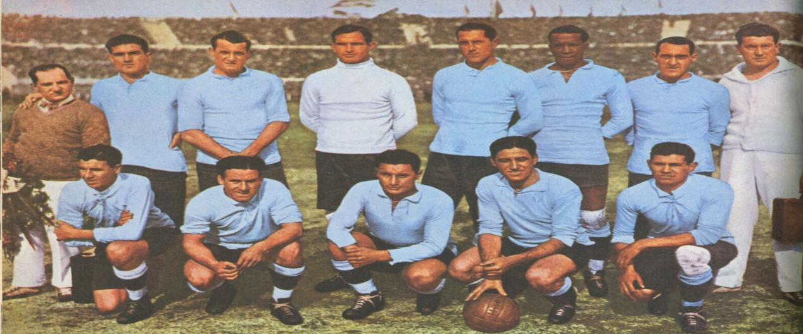
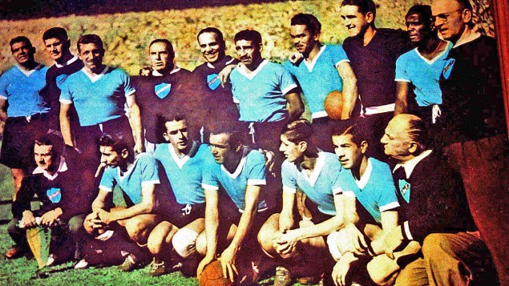
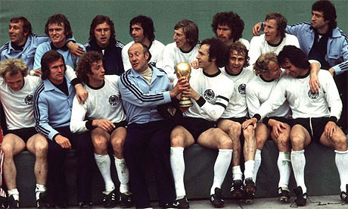
- Περισσότερες φορές στον τελικό: Η Γερμανία με (8), η Βραζιλία με (7), η Ιταλία με (6) και η Αργεντινή με (6).
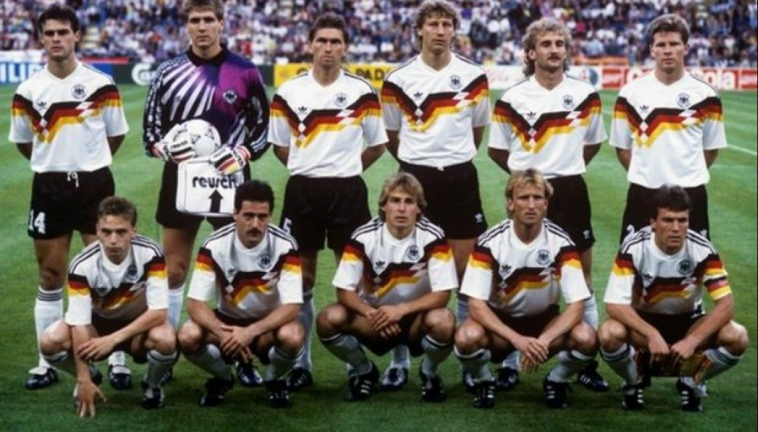
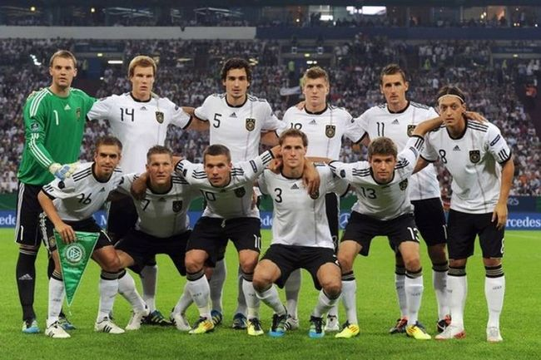
- Περισσότεροι χαμένοι τελικοί: Γερμανία (4) και ακολουθούν η Αργεντινή με (3) και η Ολλανδία με (3).
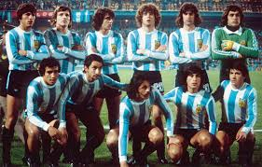
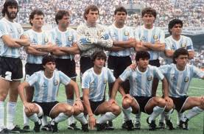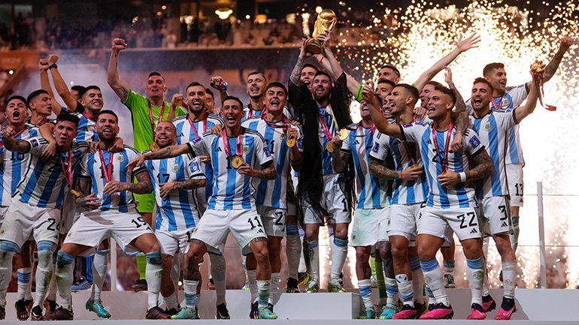
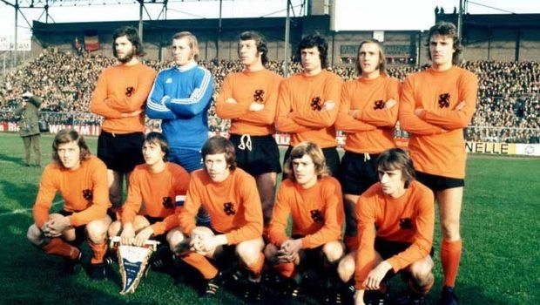
- Περισσότερα ματς εθνικής ομάδας σε τελική φάση: Βραζιλία (114) και την ακολουθούν Γερμανία (112) Αργεντινή (88) Ιταλία (83) Αγγλία (74) Γαλλία (73) Ισπανία (67) Μεξικό (60) Ουρουγουάη (59) Ολλανδία (55).
- Περισσότερες νίκες εθνικής ομάδας σε τελική φάση: Βραζιλία (76) και την ακολουθούν Γερμανία (68) Αργεντινή (47) Ιταλία (45) Γαλλία (39) Αγγλία (32) Ισπανία (31) Ολλανδία (30). - Περισσότερα γκολ εθνικής ομάδας σε τελική φάση: Βραζιλία (237) και την ακολουθούν Γερμανία (232) Αργεντινή (152) Γαλλία (136) Ιταλία (128). - Η Ελβετία είναι η μόνη χώρα που κατάφερε να μην δεχθεί τέρμα σε ένα τουρνουά στα 4 ματς που αγωνίστηκε το 2006. - Περισσότερα γκολ εθνικής ομάδας σε τουρνουά: Ουγγαρία (27) το 1954. - Ο Πελέ είναι ο μοναδικός ποδοσφαιριστής στον κόσμο που έχει στεφθεί τρεις (3) φορές στην καριέρα του παγκόσμιος πρωταθλητής (1958, 1962, 1970).
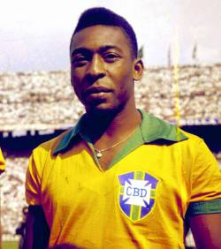
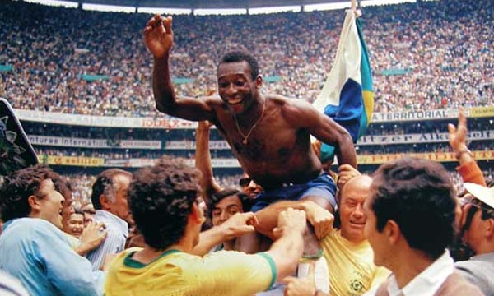
- Περισσότερες συμμετοχές ποδοσφαιριστή σε τελική φάση παγκοσμίου Κυπέλλου έχει ο Λιονέλ Μέσι (26 με την Αργεντινή). Τον ακολουθούν ο Λόταρ Ματέους (25 με τη Γερμανία), ο Μίροσλαβ Κλόζε (24 με τη Γερμανία), ο Πάολο Μαλντίνι (23 με την Ιταλία), ο Κριστιάνο Ρονάλντο (22 με την Πορτογαλία), ο Ούβε Ζέλερ (21 με τη Γερμανία), ο Ντιέγκο Αρμάντο Μαραντόνα (21 με την Αργεντινή), ο Βλάντισλαβ Ζμούντα (21 με την Πολωνία), ο Γκρέγκορζ Λάτο (20 με την Πολωνία), ο Καφού (20 με τη Βραζιλία), ο Χαβιέρ Ματσεράνο (20 με την Αργεντινή), ο Ούγκο Γιορίς (20 με τη Γαλλία), ο Μπάστιαν Σβαϊνσταϊγκερ (20 με τη Γερμανία), ο Φίλιπ Λαμ (20 με τη Γερμανία), ο Λούκα Μόντριτς (19 με την Κροατία), ο Βόλφγκανγκ Όβερατ (19 με τη Γερμανία), ο Μάνουελ Νόιερ (19 με τη Γερμανία), ο Καρλ-Χάϊνς Ρουμενίνγκε (19 με τη Γερμανία), ο Μπέρτι Βογκτς (19 με τη Γερμανία), ο Ρονάλντο (19 με τη Βραζιλία), ο Ράφαελ Μάρκεζ (19 με το Μεξικό), ο Τόμας Μίλερ (19 με τη Γερμανία), ο Περ Μερτεσάκερ (19 με τη Γερμανία), ο Αντουάν Γκριεζμάν (19 με τη Γαλλία). - Σε πέντε (5) Μουντιάλ αγωνίστηκαν ο Μεξικάνος Αντόνιο Καρμπαχάλ (1950, 1954, 1958, 1962, 1966), ο Γερμανός Λόταρ Ματέους (1982, 1986, 1990, 1994, 1998), ο Μεξικάνος Ράφαελ Μάρκεζ (2002, 2006, 2010, 2014, 2018), ο Αργεντίνος Λιονέλ Μέσι (2006, 2010, 2014, 2018, 2022), ο Πορτογάλος Κριστιάνο Ρονάλντο (2006, 2010, 2014, 2018, 2022), ο Μεξικάνος Κουαρδάδο Αντρές (2006, 2010, 2014, 2018, 2022). Οπότε οι Κριστιάνο Ρονάλντο & Λιονέλ Μέσι με συμμετοχή σε αυτή τη διοργάνωση θα είναι οι μόνοι ποδοσφαιριστές που θα έχουν αγωνιστεί σε (6) Μουντιάλ.
- Περισσότερα λεπτά συμμετοχής ποδοσφαιριστή σε τελική φάση: ο Λιονέλ Μέσι (2.315’ με Αργεντινή) και τον ακολουθεί ο Πάολο Μαλντίνι (2.217’ με Ιταλία).
- Περισσότερες συμμετοχές ποδοσφαιριστή σε τελικό: Καφού (3 με Βραζιλία 1994, 1998, 2002). - Περισσότερες νίκες ποδοσφαιριστή σε τελικές φάσεις: Μίροσλαβ Κλόζε (17 με Γερμανία). - Περισσότερες συμμετοχές ποδοσφαιριστή ως αρχηγός σε τελικές φάσεις: ο Λιονέλ Μέσι (19 με Αργεντινή) και τον ακολουθεί ο Ντιέγκο Αρμάντο Μαραντόνα (16 με Αργεντινή). - Το καλύτερο γκολ κατά γενική ομολογία σε τελική φάση: Ντιέγκο Αρμάντο Μαραντόνα (με Αργεντινή το 1986 στον αγώνα ΑΡΓΕΝΤΙΝΗ-ΑΓΓΛΙΑ 2-1).
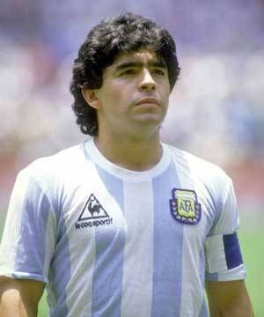
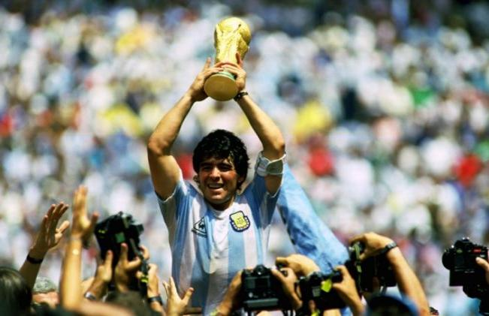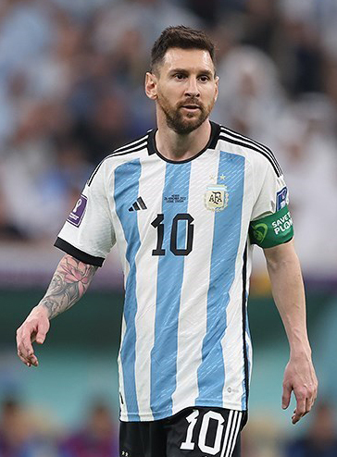 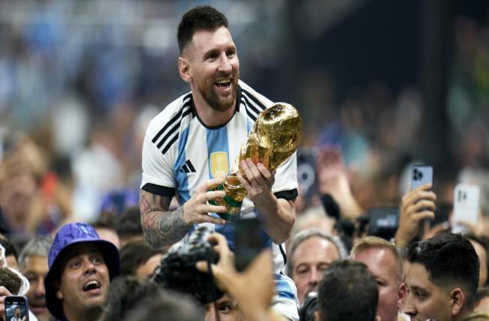 - Νεότερος σε ηλικία ποδοσφαιριστής που συμμετείχε σε τελική φάση: Νόρμαν Γουαιτσάϊντ (17 ετών και 41 ημερών με τη Βόρεια Ιρλανδία το 1982 στον αγώνα ΒΟΡΕΙΑ ΙΡΛΑΝΔΙΑ-ΓΙΟΥΓΚΟΣΛΑΒΙΑ 0-0). Τον ακολουθούν ο Σαμουέλ Ετό (17 ετών και 97 ημερών με το Καμερούν το 1998 στον αγώνα ΙΤΑΛΙΑ-ΚΑΜΕΡΟΥΝ 3-0), ο Φεμί Οπαμπουνμί (17 ετών και 99 ημερών με τη Νιγηρία το 2002 στον αγώνα ΑΓΓΛΙΑ-ΝΙΓΗΡΙΑ 0-0), ο Σάλομον Ολέμπε (17 ετών και 186 ημερών με το Καμερούν το 1998 στον αγώνα ΚΑΜΕΡΟΥΝ-ΑΥΣΤΡΙΑ 1-1) και ο Πελέ (17 ετών και 233 ημερών με τη Βραζιλία το 1958 στον αγώνα ΒΡΑΖΙΛΙΑ-ΣΟΒΙΕΤΙΚΗ ΕΝΩΣΗ 2-0).
- Νεότερος σε ηλικία ποδοσφαιριστής με συμμετοχή σε τελικό: Πελέ (17 ετών και 249 ημερών με τη Βραζιλία το 1958 στον αγώνα ΣΟΥΗΔΙΑ-ΒΡΑΖΙΛΙΑ 2-5).
- Γηραιότερος σε ηλικία ποδοσφαιριστής που συμμετείχε σε τελική φάση: Εσσάμ Ελ Χανταρί (45 ετών και 161 ημερών με Αίγυπτο το 2018 στον αγώνα ΑΙΓΥΠΤΟΣ-ΣΑΟΥΔΙΚΗ ΑΡΑΒΙΑ 1-2). Τον ακολουθούν ο Φαρίντ Μοντραγκόν (43 ετών και 5 ημερών με Κολομβία το 2014 στον αγώνα ΚΟΛΟΜΒΙΑ-ΙΑΠΩΝΙΑ 4-1), ο Ροζέ Μιλά (42 ετών και 39 ημερών με το Καμερούν το 1994 στον αγώνα ΡΩΣΙΑ-ΚΑΜΕΡΟΥΝ 6-1), ο Πατ Τζένινγκς (41 ετών και 14 ημερών με τη Βόρεια Ιρλανδία το 1986 στον αγώνα ΒΡΑΖΙΛΙΑ-ΒΟΡΕΙΑ ΙΡΛΑΝΔΙΑ 3-0), ο Πίτερ Σίλτον (40 ετών και 294 ημερών με την Αγγλία το 1990 στον αγώνα ΔΥΤΙΚΗ ΓΕΡΜΑΝΙΑ-ΑΓΓΛΙΑ 1-1 κανονική διάρκεια και παράταση 4-3 στα πέναλτι) και ο Ντίνο Τζοφ (40 ετών και 133 ημερών με Ιταλία το 1982 στον αγώνα ΙΤΑΛΙΑ-ΔΥΤΙΚΗ ΓΕΡΜΑΝΙΑ 3-1). - Γηραιότερος ποδοσφαιριστής με συμμετοχή σε τελικό: Ντίνο Τζοφ (40 ετών και 133 ημερών με Ιταλία το 1982 στον αγώνα ΙΤΑΛΙΑ-ΔΥΤΙΚΗ ΓΕΡΜΑΝΙΑ 3-1). - Μόνο 2 εθνικές ομάδες έχουν καταφέρει να φτάσουν σε τρεις συνεχόμενους τελικούς: Γερμανία (1982, 1986 & 1990), Βραζιλία (1994, 1998 & 2002). - 1 εθνική ομάδα έχει καταφέρει να φτάσει σε τρεις τελικούς χωρίς όμως να καταφέρει να κατακτήσει το τρόπαιο: Ολλανδία (1974, 1978 & 2010). - 2 εθνικές ομάδες έχουν καταφέρει να φτάσουν σε δύο τελικούς χωρίς όμως να καταφέρουν να κατακτήσουν το τρόπαιο: Τσεχοσλοβακία (1934 & 1962), Ουγγαρία (1938 & 1954). - Μόνο δύο εθνικές ομάδες έχουν κατακτήσει 2 συνεχόμενα Μουντιάλ: Ιταλία (1934 & 1938), Βραζιλία (1958 & 1962).
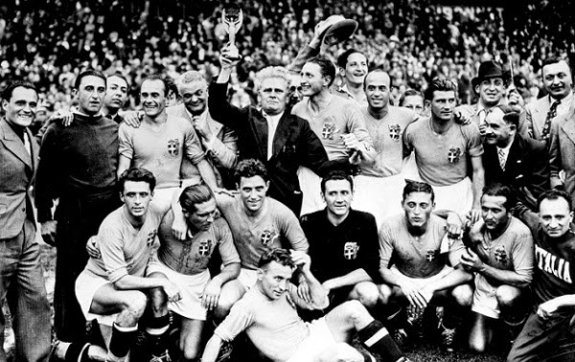
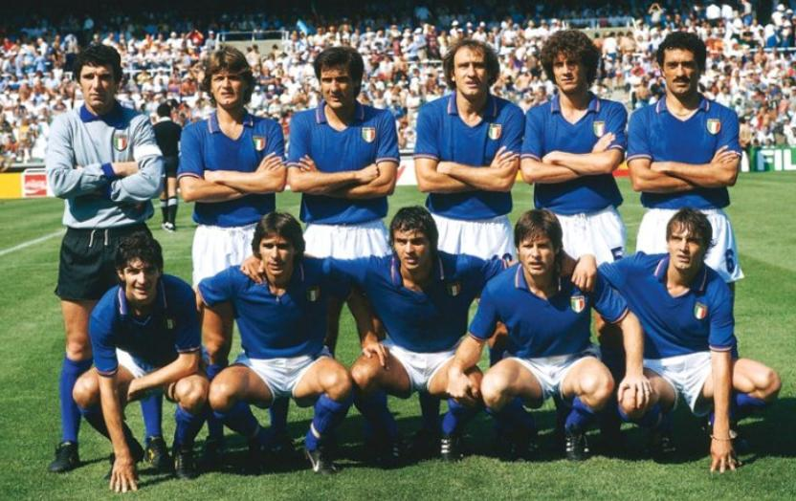
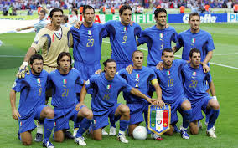
- Η Ιταλία έφτασε (6) φορές σε τελικό και κατέκτησε (4) τρόπαια, ενώ έχασε και τις (2) φορές το κύπελλο στον τελικό από την ίδια ομάδα την Βραζιλία (1970, 1994). - Περισσότερα γκολ ποδοσφαιριστή σε τελικές φάσεις: Μίροσλαβ Κλόζε (16 με Γερμανία) και τον ακολουθούν Ρονάλντο (15 με Βραζιλία), Γκερντ Μίλερ (14 με Γερμανία), Ζιστ Φοντέν (13 με Γαλλία), Λιονέλ Μέσι (13 με Αργεντινή), Πελέ (12 με Βραζιλία), Κιλιάν Εμπαπέ (12 με Γαλλία), Σάντορ Κόσιτς (11 με Ουγγαρία), Γιούργκεν Κλίνσμαν (11 με Γερμανία),
- Περισσότερα γκολ ποδοσφαιριστή σε ένα τουρνουά: Ζιστ Φοντέν (13 το 1958 με Γαλλία) και τον ακολουθούν Σάντορ Κόσιτς (11 το 1954 με Ουγγαρία), Γκερντ Μίλερ (10 το 1970 με Γερμανία), Εουσέμπιο (9 το 1966 με Πορτογαλία).
- Περισσότερα γκολ ποδοσφαιριστή σε ένα ματς: Όλεγκ Σαλένκο (5 με Ρωσία το 1994 στον αγώνα ΡΩΣΙΑ-ΚΑΜΕΡΟΥΝ 6-1). Τον ακολουθούν με 4 γκολ οι: Ερνέστ Βιλιμόφσκι (με την Πολωνία το 1938 στον αγώνα ΒΡΑΖΙΛΙΑ-ΠΟΛΩΝΙΑ 6-5, Αντεμίρ (με την Βραζιλία το 1950 στον αγώνα ΒΡΑΖΙΛΙΑ-ΣΟΥΗΔΙΑ 7-1), Σάντορ Κόσιτς (με την Ουγγαρία το 1954 στον αγώνα ΟΥΓΓΑΡΙΑ-ΔΥΤΙΚΗ ΓΕΡΜΑΝΙΑ 8-3), Ζιστ Φοντέν (με τη Γαλλία το 1958 στον αγώνα ΓΑΛΛΙΑ-ΔΥΤΙΚΗ ΓΕΡΜΑΝΙΑ 6-3), Εουσέμπιο (με την Πορτογαλία το 1966 στον αγώνα ΠΟΡΤΟΓΑΛΙΑ-ΒΟΡΕΙΑ ΚΟΡΕΑ 5-3), Μπουτραγκένιο Εμίλιο (με την Ισπανία το 1986 στον αγώνα ΙΣΠΑΝΙΑ-ΔΑΝΙΑ 5-1). - Περισσότερα γκολ ποδοσφαιριστή σε τελικούς: Κιλιάν Εμπαπέ 4 με Γαλλία (1 γκολ το 2018 και 3 γκολ το 2022)
- Περισσότερα γκολ ποδοσφαιριστή σε ένα τελικό: Τζεφ Χαρστ (3 με Αγγλία το 1966 στον αγώνα ΑΓΓΛΙΑ-ΔΥΤΙΚΗ ΓΕΡΜΑΝΙΑ 2-2 κ.α., παράταση 4-2), Κιλιάν Εμπαπέ (3 με Γαλλία το 2022 στον αγώνα ΑΡΓΕΝΤΙΝΗ-ΓΑΛΛΙΑ 2-2 κ.α., παράταση 3-3, πέναλτι 4-2). - Ο Κριστιάνο Ρονάλντο είναι ο μοναδικός ποδοσφαιριστής στον κόσμο που έχει σκοράρει τουλάχιστον 1 γκολ σε (5) παγκόσμια κύπελλα (2006, 2010, 2014, 2018, 2022), τον ακολουθούν οι: Πελέ (Βραζιλία) (4), Ούβε Ζέλερ (Γερμανία) (4), Μίροσλαβ Κλόζε (Γερμανία) (4), Λιονέλ Μέσι (Αργεντινή) (4).
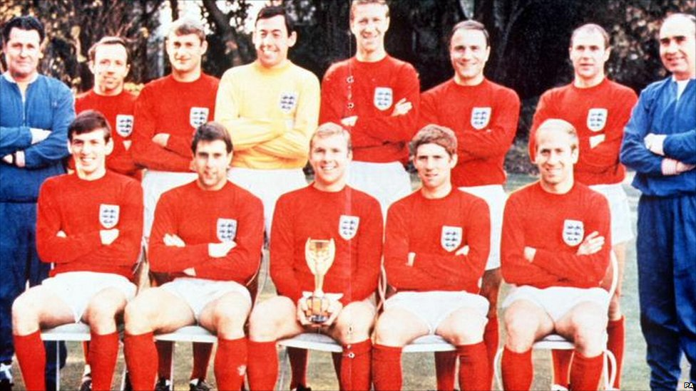
- Περισσότερα ματς ποδοσφαιριστή με τουλάχιστον 1 γκολ: Ρονάλντο (11 με Βραζιλία).
- Περισσότερα συνεχόμενα ματς ποδοσφαιριστών με τουλάχιστον 1 γκολ: Ζιστ Φοντέν (Γαλλία) (6), Ζαϊρζίνιο (Βραζιλία) (6). - Νεότερος σε ηλικία σκόρερ: Πελέ (17 ετών και 239 ημερών με Βραζιλία το 1958 στον αγώνα ΒΡΑΖΙΛΙΑ-ΟΥΑΛΙΑ 1-0).
- Νεότερος σε ηλικία ποδοσφαιριστής που έκανε χατ-τρικ: Πελέ (17 ετών και 244 ημερών με Βραζιλία το 1958 στον αγώνα ΒΡΑΖΙΛΙΑ-ΓΑΛΛΙΑ 5-2).
- Νεότερος σε ηλικία σκόρερ σε τελικό: Πελέ (17 ετών και 249 ημερών με Βραζιλία το 1958 στον αγώνα ΣΟΥΗΔΙΑ-ΒΡΑΖΙΛΙΑ 2-5).
- Γηραιότερος σε ηλικία σκόρερ: Ροζέ Μιλά (42 ετών και 39 ημερών με Καμερούν το 1994 στον αγώνα ΡΩΣΙΑ-ΚΑΜΕΡΟΥΝ 6-1). - Γηραιότερος σε ηλικία ποδοσφαιριστής που έκανε χατ-τρικ: Κριστιάνο Ρονάλντο (33 ετών και 130 ημερών με Πορτογαλία το 2018 στον αγώνα ΙΣΠΑΝΙΑ-ΠΟΡΤΟΓΑΛΙΑ 3-3).
- Γηραιότερος σε ηλικία σκόρερ σε τελικό: Νιλς Λίντχολμ (35 ετών και 263 ημερών με Σουηδία το 1958 στον αγώνα ΣΟΥΗΔΙΑ-ΒΡΑΖΙΛΙΑ 2-5).
- Γρηγορότερο γκολ σε τελικό: Γιόχαν Νέεσκενς (στα 90 δευτερόλεπτα με την Ολλανδία το 1974 στον αγώνα ΔΥΤΙΚΗ ΓΕΡΜΑΝΙΑ-ΟΛΛΑΝΔΙΑ 2-1). - Γρηγορότερο γκολ σε τελική φάση: Χακάν Σουκούρ (στα 11 δευτερόλεπτα με την Τουρκία το 2002 στον αγώνα ΝΟΤΙΑ ΚΟΡΕΑ-ΤΟΥΡΚΙΑ 2-3). - Μόνο (5) ποδοσφαιριστές έχουν καταφέρει να σκοράρουν σε (2) τελικούς: Ο Βαβά (με τη Βραζιλία το 1958 και το 1962), ο Πελέ (με τη Βραζιλία το 1958 και το 1970), ο Πολ Μπράϊτνερ (με τη Δυτική Γερμανία το 1974 και το 1982), ο Ζινεντίν Ζιντάν (με τη Γαλλία το 1998 και το 2006) και ο Κιλιάν Εμπαπέ (με τη Γαλλία το 2018 και το 2022).
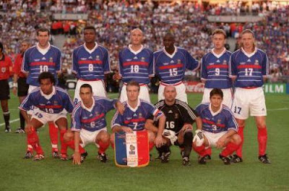
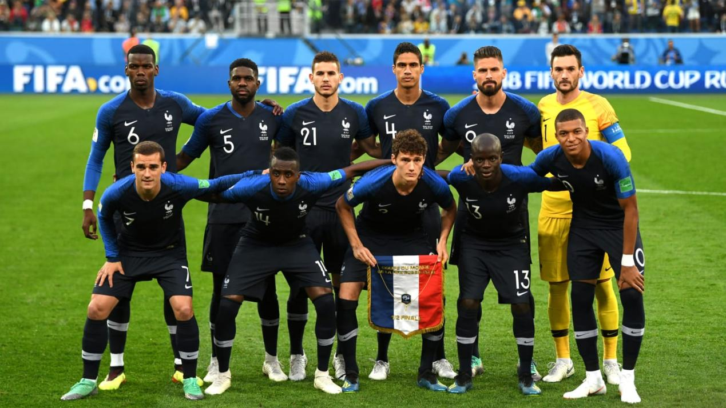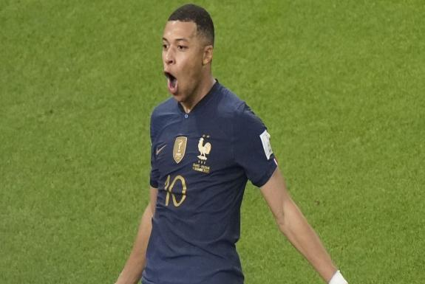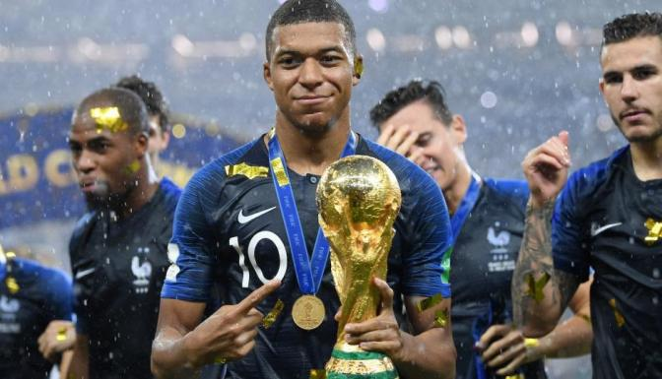
- Ποδοσφαιριστής που σκόραρε το πρώτο γκολ της ιστορίας σε τελική φάση είναι ο Λουσιάν Λοράντ (με τη Γαλλία το 1930 στον αγώνα ΓΑΛΛΙΑ-ΜΕΞΙΚΟ 4-1). - Το 1998 η FIFA έφερε έναν καινούριο θεσμό στο Μουντιάλ το λεγόμενο «χρυσό γκολ». Αν στη φάση αποκλεισμού (knockout), στην κανονική διάρκεια ένας αγώνας έληγε ισόπαλος τότε θα γινόταν παράταση. Στη διάρκεια της παράτασης όποια ομάδα σημείωνε πρώτη γκολ αυτόματα θα τελείωνε ο αγώνας υπέρ της. Το πρώτο χρυσό γκολ σημείωσε ο Λοράν Μπλάν (με τη Γαλλία το 1998 στον αγώνα ΓΑΛΛΙΑ-ΠΑΡΑΓΟΥΑΗ 1-0). - Την καλύτερη απόκρουση τερματοφύλακα κατά γενική ομολογία σε τελική φάση: Γκόρντον Μπανκς (με την Αγγλία το 1970 στον αγώνα ΒΡΑΖΙΛΙΑ-ΑΓΓΛΙΑ 1-0), σε κεφαλιά του Πελέ. - Ο τερματοφύλακας που κατάφερε να κρατήσει την εστία του ανέπαφη για περισσότερη χρόνική διάρκεια: ο Βάλτερ Τζένγκα (517’ με Ιταλία το 1990). - Τις περισσότερες αποβολές (κόκκινες κάρτες) σε τελικές φάσεις: Βραζιλία (11) και ακολουθούν η Αργεντινή (10) και η Ουρουγουάη (9). - Περισσότερα γκολ σε ματς τελικής φάσης (12) στον αγώνα ΑΥΣΤΡΙΑ-ΣΟΥΗΔΙΑ 7-5 το 1954. - Μεγαλύτερες νίκες σε διαφορά γκολ σε ματς τελικής φάσης (9) στους αγώνες ΟΥΓΓΑΡΙΑ-ΝΟΤΙΑ ΚΟΡΕΑ 9-0 το 1954, ΓΙΟΥΓΚΟΣΛΑΒΙΑ-ΖΑΪΡ 9-0 το 1974 και ΟΥΓΓΑΡΙΑ-ΕΛ ΣΑΛΒΑΔΟΡ 10-1 το 1982. - Μόνο 4 φορές μια εθνική ομάδα νίκησε το 100% των αγώνων της σε ένα τουρνουά: Ουρουγουάη (4/4 το 1930), Ιταλία (4/4 το 1938), Βραζιλία (6/6 το 1970), Βραζιλία (7/7 το 2002). - Μόνο 2 εθνικές ομάδες έχουν κατακτήσει διαδοχικά με οποιαδήποτε σειρά muntial & copa america: Βραζιλία (2002 muntial & 2004 copa america), Αργεντινή (2021 copa america & 2022 muntial & 2024 copa america). - Μόνο 3 εθνικές ομάδες έχουν κατακτήσει διαδοχικά με οποιαδήποτε σειρά muntial & euro: Γερμανία (1972 euro & 1974 muntial), Γαλλία (1998 muntial & 2000 euro), Ισπανία (2008 euro & 2010 muntial & 2012 euro).
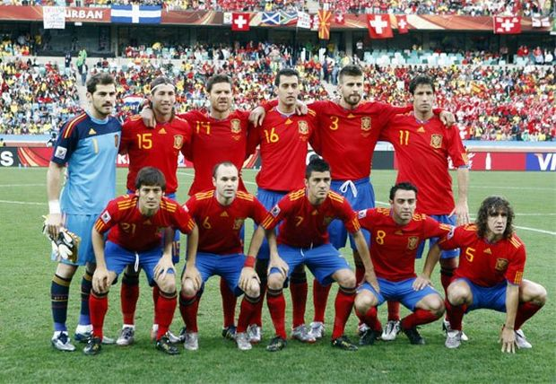
- Το ζευγάρι που έχει αναμετρηθεί τις περισσότερες φορές (3) σε τελικό είναι: Γερμανία-Αργεντινή (1986, 1990, 2014). - Ο Μάριο Ζαγκάλο (Βραζιλία), ο Φραντς Μπεκενμπάουερ (Γερμανία) και ο Ντιντιέ Ντεσάμπ (Γαλλία) παραμένουν οι τρεις μοναδικοί ποδοσφαιράνθρωποι στον κόσμο που έχουν κερδίσει το Κύπελλο και ως ποδοσφαιριστές και ως προπονητές. Ο Ζαγκάλο ως ποδοσφαιριστής το 1958 και το 1962 και ως προπονητής το 1970. Ο Μπεκενμπάουερ ως ποδοσφαιριστής το 1974 και ως προπονητής το 1990. Ο Ντεσάμπ ως ποδοσφαιριστής το 1998 και ως προπονητής το 2018. - Ο Βιτόριο Πότσο είναι ο μοναδικός προπονητής που έχει κατακτήσει δύο τρόπαια (με την Ιταλία το 1934 και το 1938).
- Περισσότερες συμμετοχές (5) προπονητή σε τελική φάση με διαφορετική ομάδα: Μπόρα Μιλουτίνοβιτς (Μεξικό, Κόστα Ρίκα, ΗΠΑ, Νιγηρία, Κίνα) και Κάρλος Αλμπέρτο Παρέιρα (Κουβέιτ, Ηνωμένα Αραβικά Εμιράτα, Βραζιλία, Σαουδική Αραβία, Νότια Αφρική). - Περισσότερες συμμετοχές σε αγώνες (25) προπονητή σε τελική φάση ο Χέλμουτ Σεν (Γερμανία) τον ακολουθούν οι: ο Κάρλος Αλμπέρτο Παρέιρα (Κουβέιτ, Ηνωμένα Αραβικά Εμιράτα, Βραζιλία, Σαουδική Αραβία, Νότια Αφρική) με 23, ο Λουίζ Φελίπε Σκολάρι (Βραζιλία) με 21, ο Μάριο Ζαγκάλο (Βραζιλία) με 20, ο Μπόρα Μιλουτίνοβιτς (Μεξικό, Κόστα Ρίκα, ΗΠΑ, Νιγηρία, Κίνα) με 20, ο Όσκαρ Ταμπάρεζ (Ουρουγουάη) με 20, ο Ντιντιέ Ντεσάμπ (Γαλλία) με 19.
- Περισσότερες σερί νίκες προπονητή: Λουίζ Φελίπε Σκολάρι (11).
- Περισσότερα σερί ματς χωρίς ήττα για προπονητή: Λουίζ Φελίπε Σκολάρι (12).
- Νεότερος σε ηλικία προπονητής: Χουάν Χοσέ Τραμουτόλα (27 ετών και 267 ημερών με Αργεντινή).
- Γηραιότερος προπονητής: Ότο Ρεχάγκελ (71 ετών και 317 ημερών με Ελλάδα). - Περισσότερα γκολ σε ένα τουρνουά: 172 (Κατάρ 2022) και ακολουθούν με 171 (Γαλλία 1998) & 171 (Βραζιλία 2014).
- Μεγαλύτερη προσέλευση θεατών σε αγώνα τελικής φάσης: 199.854 (Μαρακανά) της Βραζιλίας για το Ουρουγουάη-Βραζιλία 2-1 το 1950.
- Μεγαλύτερη προσέλευση θεατών σε τελικό: 114.600 (Αζτέκα) του Μεξικού για το Αργεντινή-Δυτική Γερμανία 3-2 το 1986. - Το Μουντιάλ των ΗΠΑ το 1994 κρατά το ρεκόρ της διοργάνωσης με τους περισσότερους φιλάθλους. Στα γήπεδα της Αμερικής κόπηκαν 3.587.538 εισιτήρια και ο μέσος όρος των θεατών ανήλθε στους 68.991.
Στους παρακάτω πίνακες παρουσιάζονται αναλυτικά οι διοργανώτριες χώρες και οι τροπαιούχοι, οι τελικοί όλων των διοργανώσεων, οι πρώτοι σκόρερ όλων των μουντιάλ, καθώς και οι 270 ποδοσφαιριστές που έχουν καταφέρει να σκοράρουν από 3 τέρματα (ΓΚΟΛ) και άνω στις τελικές φάσεις των προηγούμενων 22 ΜΟΥΝΤΙΑΛ.

ΚΑΤΑΚΤΗΣΕΙΣ ΠΑΓΚΟΣΜΙΩΝ ΚΥΠΕΛΛΩΝ ΠΟΔΟΣΦΑΙΡΟΥ (ΜΟΥΝΤΙΑΛ)
ΕΤΟΣ |  | ΔΙΟΡΓΑΝΩΤΡΙΑ ΧΩΡΑ | ΤΡΟΠΑΙΟΥΧΟΣ
1930 |  | ΟΥΡΟΥΓΟΥΑΗ | 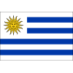 ΟΥΡΟΥΓΟΥΑΗ
1934 |  | ΙΤΑΛΙΑ | 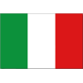 ΙΤΑΛΙΑ
1938 |  | ΓΑΛΛΙΑ | ΙΤΑΛΙΑ
1950 |  | ΒΡΑΖΙΛΙΑ | ΟΥΡΟΥΓΟΥΑΗ
1954 |  | ΕΛΒΕΤΙΑ | 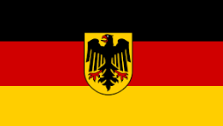 ΔΥΤΙΚΗ ΓΕΡΜΑΝΙΑ
1958 |  | ΣΟΥΗΔΙΑ | 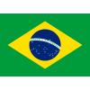 ΒΡΑΖΙΛΙΑ
1962 |  | ΧΙΛΗ | ΒΡΑΖΙΛΙΑ
1966 |  | ΑΓΓΛΙΑ |  ΑΓΓΛΙΑ
1970 |  | ΜΕΞΙΚΟ | ΒΡΑΖΙΛΙΑ
1974 |  | ΓΕΡΜΑΝΙΑ | ΔΥΤΙΚΗ ΓΕΡΜΑΝΙΑ
1978 |  | ΑΡΓΕΝΤΙΝΗ | 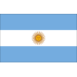 ΑΡΓΕΝΤΙΝΗ
1982 |  | ΙΣΠΑΝΙΑ | ΙΤΑΛΙΑ
1986 |  | ΜΕΞΙΚΟ | ΑΡΓΕΝΤΙΝΗ
1990 |  | ΙΤΑΛΙΑ | ΔΥΤΙΚΗ ΓΕΡΜΑΝΙΑ
1994 |  | ΗΠΑ | ΒΡΑΖΙΛΙΑ
1998 |  | ΓΑΛΛΙΑ | 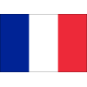 ΓΑΛΛΙΑ
2002 |  | ΝΟΤΙΑ ΚΟΡΕΑ & ΙΑΠΩΝΙΑ | ΒΡΑΖΙΛΙΑ
2006 |  | ΓΕΡΜΑΝΙΑ | ΙΤΑΛΙΑ
2010 |  | ΝΟΤΙΑ ΑΦΡΙΚΗ | 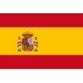 ΙΣΠΑΝΙΑ
2014 |  | ΒΡΑΖΙΛΙΑ | 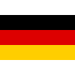 ΓΕΡΜΑΝΙΑ
2018 |  | ΡΩΣΙΑ | ΓΑΛΛΙΑ
2022 |  | ΚΑΤΑΡ | ΑΡΓΕΝΤΙΝΗ
2026 |  | ΗΠΑ & ΜΕΞΙΚΟ & ΚΑΝΑΔΑΣ
ΣΥΓΚΕΝΤΡΩΤΙΚΑ
Κ |  | ΧΩΡΑ | ΤΡΟΠΑΙΑ
1 |  | ΒΡΑΖΙΛΙΑ | 5
2 |  | ΙΤΑΛΙΑ | 4
- |  | ΓΕΡΜΑΝΙΑ | 4
4 |  | ΑΡΓΕΝΤΙΝΗ | 3
5 |  | ΟΥΡΟΥΓΟΥΑΗ | 2
- |  | ΓΑΛΛΙΑ | 2
7 |  | ΑΓΓΛΙΑ | 1
- |  | ΙΣΠΑΝΙΑ | 1
ΤΕΛΙΚΟΙ ΠΑΓΚΟΣΜΙΩΝ ΚΥΠΕΛΛΩΝ ΠΟΔΟΣΦΑΙΡΟΥ (ΜΟΥΝΤΙΑΛ)
1930 | ΟΥΡΟΥΓΟΥΑΗ - ΑΡΓΕΝΤΙΝΗ 4-2 (DORADO-PEUCELLE-STABILE-CEA-IRIARTE-CASTRO)
1934 | ΙΤΑΛΙΑ - 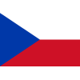 ΤΣΕΧΟΣΛΟΒΑΚΙΑ 1-1 κ.α. (PUC-ORSI) 2-1 παράταση (SCHIAVIO)
1938 | ΙΤΑΛΙΑ - 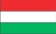 ΟΥΓΓΑΡΙΑ 4-2 (COLAUSSI-TITKOS-PIOLA-COLAUSSI-SAROSI-PIOLA)
1950 | ΒΡΑΖΙΛΙΑ - ΟΥΡΟΥΓΟΥΑΗ 1-2 (FRIACA-SCHIAFFINO-GHIGGIA)
1954 | ΔΥΤΙΚΗ ΓΕΡΜΑΝΙΑ - ΟΥΓΓΑΡΙΑ 3-2 (PUSKAS-CZIBOR-MORLOCK-RHAN-RHAN)
1958 | 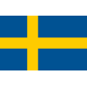 ΣΟΥΗΔΙΑ - ΒΡΑΖΙΛΙΑ 2-5 (LIEDHOLM-VAVA-VAVA-PELE-SIMONSSON-ZAGALLO-PELE)
1962 | ΒΡΑΖΙΛΙΑ - ΤΣΕΧΟΣΛΟΒΑΚΙΑ 3-1 (MASOPUST-AMARILDO-ZITO-VAVA)
1966 | ΑΓΓΛΙΑ - ΔΥΤΙΚΗ ΓΕΡΜΑΝΙΑ 2-2 κ.α. (HALLER-HURST-PETERS-WEBER) 4-2 παράταση (HURST-HURST)
1970 | ΒΡΑΖΙΛΙΑ - ΙΤΑΛΙΑ 4-1 (PELE-BONINSEGNA-GERSON-JAIRZINHO-CARLOS ALBERTO)
1974 | ΔΥΤΙΚΗ ΓΕΡΜΑΝΙΑ -  ΟΛΛΑΝΔΙΑ 2-1 (NEESKENS-BREITNER-GERD MUELLER)
1978 | ΑΡΓΕΝΤΙΝΗ - ΟΛΛΑΝΔΙΑ 1-1 κ.α. (KEMPES-NANNINGA) 3-1 παράταση (KEMPES-BERTONI)
1982 | ΙΤΑΛΙΑ - ΔΥΤΙΚΗ ΓΕΡΜΑΝΙΑ 3-1 (PAOLO ROSSI-TARDELLI-ALTOBELLI-BREITNER)
1986 | ΑΡΓΕΝΤΙΝΗ - ΔΥΤΙΚΗ ΓΕΡΜΑΝΙΑ 3-2 (BROWN-VALDANO-RUMMENIGGE-VOELLER-BURRUCHAGA)
1990 | ΔΥΤΙΚΗ ΓΕΡΜΑΝΙΑ - ΑΡΓΕΝΤΙΝΗ 1-0 (BREHME)
1994 | ΒΡΑΖΙΛΙΑ - ΙΤΑΛΙΑ 0-0 κ.α. 0-0 παράταση 3-2 πέναλτι (ALBERTINI-ROMARIO-EVANI-BRANCO-DUNGA)
1998 | ΓΑΛΛΙΑ - ΒΡΑΖΙΛΙΑ 3-0 (ZIDANE-ZIDANE-PETIT)
2002 | ΒΡΑΖΙΛΙΑ - ΓΕΡΜΑΝΙΑ 2-0 (RONALDO-RONALDO)
2006 | ΙΤΑΛΙΑ -ΓΑΛΛΙΑ 1-1 κ.α.(ZIDANE-MATERAZZI)1-1παράταση 5-3 πέναλτι(PIRLO-WILTORD-MATERAZZI-DE ROSSI-ABIDAL-DEL PIERO-SAGNOL-GROSSO)
2010 | ΙΣΠΑΝΙΑ - ΟΛΛΑΝΔΙΑ 0-0 κ.α. 1-0 παράταση (INIESTA)
2014 | ΓΕΡΜΑΝΙΑ - ΑΡΓΕΝΤΙΝΗ 0-0 κ.α. 1-0 παράταση (GOTZE)
2018 | ΓΑΛΛΙΑ - ΚΡΟΑΤΙΑ 4-2 (MANDZUKICαυτογκόλ-PERISIC-GRIEZMANN-POGBA-MBAPPE-MANDZUKIC)
2022 | ΑΡΓΕΝΤΙΝΗ-ΓΑΛΛΙΑ 2-2 κ.α.(MESSI-DIMARIA-MBAPPE-MBAPPΕ)3-3 παράταση(MESSI-MBAPPE)4-2 πέναλτι(MBAPPE-MESSI-DYBALA-PAREDES-MUANI-MONTIEL)
2026
ΠΡΩΤΟΙ (1^{οι}) ΣΚΟΡΕΡ ΠΑΓΚΟΣΜΙΩΝ ΚΥΠΕΛΛΩΝ ΠΟΔΟΣΦΑΙΡΟΥ (ΜΟΥΝΤΙΑΛ)
1930 | ΣΤΑΜΠΙΛΕ ΓΚΙΓΙΕΡΜΟ (ΑΡΓΕΝΤΙΝΗ) 8 ΓΚΟΛ
1934 | ΝΕΖΕΝΤΛΙ ΟΛΝΤΡΙΧ (ΤΣΕΧΟΣΛΟΒΑΚΙΑ) 5 ΓΚΟΛ
1938 | ΛΕΟΝΙΝΤΑΣ (ΒΡΑΖΙΛΙΑ) 7 ΓΚΟΛ
1950 | ΑΝΤΕΜΙΡ (ΒΡΑΖΙΛΙΑ) 8 ΓΚΟΛ
1954 | ΚΟΤΣΙΣ ΣΑΝΤΟΡ (ΟΥΓΓΑΡΙΑ) 11 ΓΚΟΛ
1958 | ΦΟΝΤΕΝ ΖΙΣΤ (ΓΑΛΛΙΑ) 13 ΓΚΟΛ
1962 | ΑΛΜΠΕΡΤ ΦΛΟΡΙΑΝ (ΟΥΓΓΑΡΙΑ),ΙΒΑΝΟΒ ΒΑΛΕΝΤΙΝ (ΣΟΒΙΕΤΙΚΗ ΕΝΩΣΗ),ΓΚΑΡΙΝΤΣΑ (ΒΡΑΖΙΛΙΑ), ΒΑΒΑ (ΒΡΑΖΙΛΙΑ),ΣΑΝΤΣΕΖ ΛΙΟΝΕΛ (ΧΙΛΗ),ΓΙΕΡΚΟΒΙΤΣ ΝΤΡΑΖΕΝ (ΓΙΟΥΓΚΟΣΛΑΒΙΑ) 4 ΓΚΟΛ
1966 | ΕΟΥΣΕΜΠΙΟ (ΝΤΑ ΣΙΛΒΑ ΦΕΡΕΪΡΑ) (ΠΟΡΤΟΓΑΛΙΑ) 9 ΓΚΟΛ
1970 | ΜΙΛΕΡ ΓΚΕΡΝΤ (ΔΥΤΙΚΗ ΓΕΡΜΑΝΙΑ) 10 ΓΚΟΛ
1974 | ΛΑΤΟ ΓΚΡΕΓΚΟΡΖ (ΠΟΛΩΝΙΑ) 7 ΓΚΟΛ
1978 | ΚΕΜΠΕΣ ΜΑΡΙΟ (ΑΡΓΕΝΤΙΝΗ) 6 ΓΚΟΛ
1982 | ΡΟΣΙ ΠΑΟΛΟ (ΙΤΑΛΙΑ) 6 ΓΚΟΛ
1986 | ΛΙΝΕΚΕΡ ΓΚΑΡΙ (ΑΓΓΛΙΑ) 6 ΓΚΟΛ
1990 | ΣΚΙΛΑΤΣΙ ΣΑΛΒΑΤΟΡΕ (ΙΤΑΛΙΑ) 6 ΓΚΟΛ
1994 | ΣΑΛΕΝΚΟ ΟΛΕΓΚ (ΡΩΣΙΑ),ΣΤΟΪΤΣΚΟΦ ΧΡΙΣΤΟ (ΒΟΥΛΓΑΡΙΑ) 6 ΓΚΟΛ
1998 | ΣΟΥΚΕΡ ΝΤΑΒΟΡ (ΚΡΟΑΤΙΑ) 6 ΓΚΟΛ
2002 | ΡΟΝΑΛΝΤΟ (ΒΡΑΖΙΛΙΑ) 8 ΓΚΟΛ
2006 | ΚΛΟΖΕ ΜΙΡΟΣΛΑΒ (ΓΕΡΜΑΝΙΑ) 5 ΓΚΟΛ
2010 | ΜΙΛΕΡ ΤΟΜΑΣ (ΓΕΡΜΑΝΙΑ),ΒΙΓΙΑ ΝΤΑΒΙΝΤ (ΙΣΠΑΝΙΑ),ΣΝΑΪΝΤΕΡ ΓΟΥΕΣΛΕΪ (ΟΛΛΑΝΔΙΑ),ΦΟΡΛΑΝ ΝΤΙΕΓΚΟ (ΟΥΡΟΥΓΟΥΑΗ) 5 ΓΚΟΛ
2014 | ΡΟΝΤΡΙΓΚΕΖ ΤΖΕΪΜΣ (ΚΟΛΟΜΒΙΑ) 6 ΓΚΟΛ
2018 | ΚΕΪΝ ΧΑΡΙ (ΑΓΓΛΙΑ) 6 ΓΚΟΛ
2022 | ΕΜΠΑΠΕ ΚΙΛΙΑΝ (ΓΑΛΛΙΑ) 8 ΓΚΟΛ
2026

ΣΚΟΡΕΡΣ ΠΑΓΚΟΣΜΙΩΝ ΚΥΠΕΛΛΩΝ ΠΟΔΟΣΦΑΙΡΟΥ (MUNDIAL)
Κ | ΠΟΔΟΣΦΑΙΡΙΣΤΗΣ | ΧΩΡΑ | ΣΥΜΜΕΤΟΧΕΣ | ΤΕΡΜΑΤΑ
1 | ΚΛΟΖΕ ΜΙΡΟΣΛΑΒ | ΓΕΡΜΑΝΙΑ | 24 (2002-2006-2010-2014) | 16
2 | ΡΟΝΑΛΝΤΟ | ΒΡΑΖΙΛΙΑ | 19 (1994-1998-2002-2006) | 15
3 | ΜΙΛΕΡ ΓΚΕΡΝΤ | ΔΥΤΙΚΗ ΓΕΡΜΑΝΙΑ | 13 (1970-1974) | 14
4 | ΦΟΝΤΕΝ ΖΙΣΤ | ΓΑΛΛΙΑ | 6 (1958) | 13
- | ΜΕΣΙ ΛΙΟΝΕΛ | ΑΡΓΕΝΤΙΝΗ | 26 (2006-2010-2014-2018-2022) | 13
6 | ΕΜΠΑΠΕ ΚΙΛΙΑΝ | ΓΑΛΛΙΑ | 14 (2018-2022) | 12
- | ΠΕΛΕ (ΕΝΤΣΟΝ ΑΡΑΝΤΕΣ ΝΤΟ ΝΑΣΙΜΕΝΤΟ) | ΒΡΑΖΙΛΙΑ | 14 (1958-1962-1966-1970) | 12
8 | ΚΟΤΣΙΣ ΣΑΝΤΟΡ | ΟΥΓΓΑΡΙΑ | 5 (1954) | 11
- | ΚΛΙΝΣΜΑΝ ΓΙΟΥΡΓΚΕΝ | ΓΕΡΜΑΝΙΑ | 17 (1990-1994-1998) | 11
10 | ΡΑΝ ΧΕΛΜΟΥΤ | ΔΥΤΙΚΗ ΓΕΡΜΑΝΙΑ | 10 (1954-1958) | 10
- | ΛΙΝΕΚΕΡ ΓΚΑΡΙ | ΑΓΓΛΙΑ | 12 (1986-1990) | 10
- | ΜΠΑΤΙΣΤΟΥΤΑ ΓΚΑΜΠΡΙΕΛ | ΑΡΓΕΝΤΙΝΗ | 12 (1994-1998-2002) | 10
- | ΚΟΥΜΠΙΓΙΑΣ ΤΕΟΦΙΛΟ | ΠΕΡΟΥ | 13 (1970-1978-1982) | 10
- | ΜΙΛΕΡ ΤΟΜΑΣ | ΓΕΡΜΑΝΙΑ | 19 (2010-2014-2018-2022) | 10
- | ΛΑΤΟ ΓΚΡΕΓΚΟΡΖ | ΠΟΛΩΝΙΑ | 20 (1974-1978-1982) | 10
16 | ΕΟΥΣΕΜΠΙΟ (ΝΤΑ ΣΙΛΒΑ ΦΕΡΕΪΡΑ) | 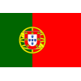 ΠΟΡΤΟΓΑΛΙΑ | 6 (1966) | 9
- | ΒΙΕΡΙ ΚΡΙΣΤΙΑΝ | ΙΤΑΛΙΑ | 9 (1998-2002) | 9
- | ΒΑΒΑ | ΒΡΑΖΙΛΙΑ | 10 (1958-1962) | 9
- | ΒΙΓΙΑ ΝΤΑΒΙΝΤ | ΙΣΠΑΝΙΑ | 12 (2006-2010-2014) | 9
- | ΡΟΣΙ ΠΑΟΛΟ | ΙΤΑΛΙΑ | 14 (1978-1982-1986) | 9
- | ΖΑΪΡΖΙΝΙΟ | ΒΡΑΖΙΛΙΑ | 16 (1966-1970-1974) | 9
- | ΜΠΑΤΖΙΟ ΡΟΜΠΕΡΤΟ | ΙΤΑΛΙΑ | 16 (1990-1994-1998) | 9
- | ΡΟΥΜΕΝΙΓΚΕ ΚΑΡΛ-ΧΑΪΝΣ | ΔΥΤΙΚΗ ΓΕΡΜΑΝΙΑ | 19 (1978-1982-1986) | 9
- | ΖΕΛΕΡ ΟΥΒΕ | ΔΥΤΙΚΗ ΓΕΡΜΑΝΙΑ | 21 (1958-1962-1966-1970) | 9
25 | ΣΤΑΜΠΙΛΕ ΓΚΙΓΙΕΡΜΟ | ΑΡΓΕΝΤΙΝΗ | 4 (1930) | 8
- | ΛΕΟΝΙΝΤΑΣ | ΒΡΑΖΙΛΙΑ | 5 (1934-1938) | 8
- | ΑΝΤΕΜΙΡ | ΒΡΑΖΙΛΙΑ | 6 (1950) | 8
- | ΜΙΓΚΕΖ ΟΣΚΑΡ | ΟΥΡΟΥΓΟΥΑΗ | 7 (1950-1954) | 8
- | ΚΕΪΝ ΧΑΡΙ | ΑΓΓΛΙΑ | 11 (2018-2022) | 8
- | ΝΕΪΜΑΡ | ΒΡΑΖΙΛΙΑ | 13 (2014-2018-2022) | 8
- | ΡΙΒΑΛΝΤΟ | ΒΡΑΖΙΛΙΑ | 14 (1998-2002) | 8
- | ΦΕΛΕΡ ΡΟΥΝΤΙ | ΓΕΡΜΑΝΙΑ | 15 (1986-1990-1994) | 8
- | ΜΑΡΑΝΤΟΝΑ ΝΤΙΕΓΚΟ-ΑΡΜΑΝΤΟ | ΑΡΓΕΝΤΙΝΗ | 21 (1982-1986-1990-1994) | 8
- | ΡΟΝΑΛΝΤΟ ΚΡΙΣΤΙΑΝΟ | ΠΟΡΤΟΓΑΛΙΑ | 22 (2006-2010-2014-2018-2022) | 8
35 | ΝΕΖΕΝΤΛΙ ΟΛΝΤΡΙΧ | ΤΣΕΧΟΣΛΟΒΑΚΙΑ | 6 (1934-1938) | 7
- | ΤΙΤΣΙ ΛΑΓΙΟΣ | ΟΥΓΓΑΡΙΑ | 8 (1958-1962-1966) | 7
- | ΚΑΡΕΚΑ | ΒΡΑΖΙΛΙΑ | 9 (1986-1990) | 7
- | ΡΕΠ ΤΖΟΝΙ | ΟΛΛΑΝΔΙΑ | 13 (1974-1978) | 7
- | ΖΑΡΜΑΤΣ ΑΝΤΡΖΕΪ | ΠΟΛΩΝΙΑ | 13 (1974-1978-1982) | 7
- | ΤΣΧΑΦΕΡ ΧΑΝΣ | ΔΥΤΙΚΗ ΓΕΡΜΑΝΙΑ | 15 (1954-1958-1962) | 7
- | ΣΟΥΑΡΕΖ ΛΟΥΪΣ | ΟΥΡΟΥΓΟΥΑΗ | 16 (2010-2014-2018-2022) | 7
42 | ΧΟΥΕΓΚΙ ΣΕΠ | ΕΛΒΕΤΙΑ | 3 (1954) | 6
- | ΣΑΛΕΝΚΟ ΟΛΕΓΚ | 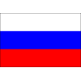 ΡΩΣΙΑ | 3 (1994) | 6
- | ΠΡΟΜΠΣΤ ΕΡΙΚ |  ΑΥΣΤΡΙΑ | 5 (1954) | 6
- | ΜΟΡΛΟΚ ΜΑΞ | ΔΥΤΙΚΗ ΓΕΡΜΑΝΙΑ | 5 (1954) | 6
- | ΣΑΡΟΣΙ ΓΚΙΟΡΓΚΙ | ΟΥΓΓΑΡΙΑ | 5 (1934-1938) | 6
- | ΒΑΛΕΝΣΙΑ ΕΝΕΡ | 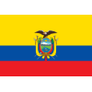 ΙΣΗΜΕΡΙΝΟΣ | 6 (2014-2022) | 6
- | ΣΚΙΛΑΤΣΙ ΣΑΛΒΑΤΟΡΕ | ΙΤΑΛΙΑ | 7 (1990) | 6
- | ΡΟΝΤΡΙΓΚΕΖ ΧΑΜΕΣ | 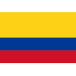 ΚΟΛΟΜΒΙΑ | 8 (2014-2018) | 6
- | ΣΟΥΚΕΡ ΝΤΑΒΟΡ | ΚΡΟΑΤΙΑ | 8 (1990-1998-2002) | 6
- | ΧΑΛΕΡ ΧΕΛΜΟΥΤ | ΔΥΤΙΚΗ ΓΕΡΜΑΝΙΑ | 9 (1962-1966-1970) | 6
- | ΣΤΟΪΤΣΚΟΦ ΧΡΙΣΤΟ | ΒΟΥΛΓΑΡΙΑ | 10 (1994-1998) | 6
- | ΦΟΡΛΑΝ ΝΤΙΕΓΚΟ | ΟΥΡΟΥΓΟΥΑΗ | 10 (2002-2010-2014) | 6
- | ΓΚΙΑΝ ΑΣΑΜΟΑ | ΓΚΑΝΑ | 11 (2002-2010-2014) | 6
- | ΜΠΕΡΓΚΑΜΠ ΝΤΕΝΙΣ | ΟΛΛΑΝΔΙΑ | 12 (1994-1998) | 6
- | ΡΕΝΣΕΝΜΠΡΙΝΚ ΡΟΜΠ | ΟΛΛΑΝΔΙΑ | 13 (1974-1978) | 6
- | ΡΙΒΕΛΙΝΟ | ΒΡΑΖΙΛΙΑ | 15 (1970-1974-1978) | 6
- | ΜΠΕΜΠΕΤΟ | ΒΡΑΖΙΛΙΑ | 15 (1990-1994-1998) | 6
- | ΡΟΜΠΕΝ ΑΡΙΕΝ | ΟΛΛΑΝΔΙΑ | 15 (2006-2010-2014) | 6
- | ΜΠΟΝΙΕΚ ΖΜΠΙΓΚΝΙΟΥ | ΠΟΛΩΝΙΑ | 16 (1978-1982-1986) | 6
- | ΒΑΝ ΠΕΡΣΙ ΡΟΜΠΙΝ | ΟΛΛΑΝΔΙΑ | 17 (2006-2010-2014) | 6
- | ΣΝΑΪΝΤΕΡ ΓΟΥΕΣΛΕΪ | ΟΛΛΑΝΔΙΑ | 17 (2006-2010-2014) | 6
- | ΠΕΡΙΣΙΤΣ ΙΒΑΝ | ΚΡΟΑΤΙΑ | 17 (2014-2018-2022) | 6
- | ΑΝΡΙ ΤΙΕΡΙ | ΓΑΛΛΙΑ | 17 (1998-2002-2006-2010) | 6
- | ΚΕΜΠΕΣ ΜΑΡΙΟ | ΑΡΓΕΝΤΙΝΗ | 18 (1974-1978-1982) | 6
- | ΜΑΤΕΟΥΣ ΛΟΤΑΡ | ΓΕΡΜΑΝΙΑ | 25 (1982-1986-1990-1994-1998) | 6
67 | ΣΙΑ ΠΕΔΡΟ | ΟΥΡΟΥΓΟΥΑΗ | 4 (1930) | 5
- | ΖΕΝΓΚΕΛΕΡ ΓΚΙΟΥΛΑ | ΟΥΓΓΑΡΙΑ | 4 (1938) | 5
- | ΠΙΟΛΑ ΣΙΛΒΙΟ | ΙΤΑΛΙΑ | 4 (1938) | 5
- | ΜΑΚΠΑΡΛΑΝΤ ΠΙΤΕΡ | ΑΓΓΛΙΑ | 5 (1958) | 5
- | ΣΚΟΥΧΡΑΒΙ ΤΟΜΑΣ | ΤΣΕΧΙΑ | 5 (1990) | 5
- | ΧΑΡΣΤ ΤΖΕΦ | ΑΓΓΛΙΑ | 6 (1966-1970) | 5
- | ΤΟΜΑΣΟΝ ΓΙΟΝ-ΝΤΑΛ | 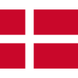 ΔΑΝΙΑ | 6 (2002-2010) | 5
- | ΑΝΤΕΡΣΟΝ ΚΕΝΕΘ | ΣΟΥΗΔΙΑ | 7 (1994) | 5
- | ΑΛΤΟΜΠΕΛΙ ΑΛΕΣΑΝΤΡΟ | ΙΤΑΛΙΑ | 7 (1982-1986) | 5
- | ΜΟΡΙΕΝΤΕΣ ΦΕΡΝΑΝΤΟ | ΙΣΠΑΝΙΑ | 7 (1998-2002) | 5
- | ΡΟΜΑΡΙΟ (ΝΤΕ ΣΟΟΥΖΑ ΦΑΡΙΑ) | ΒΡΑΖΙΛΙΑ | 8 (1990-1994) | 5
- | ΜΑΝΤΖΟΥΚΙΤΣ ΜΑΡΙΟ | ΚΡΟΑΤΙΑ | 8 (2014-2018) | 5
- | ΒΙΛΜΟΤΣ ΜΑΡΚ | ΒΕΛΓΙΟ | 8 (1990-1994-1998-2002) | 5
- | ΣΚΧΙΑΦΙΝΟ ΖΟΥΑΝ | ΟΥΡΟΥΓΟΥΑΗ | 9 (1950-1954) | 5
- | ΙΒΑΝΟΒ ΒΑΛΕΝΤΙΝ | 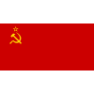 ΣΟΒΙΕΤΙΚΗ ΕΝΩΣΗ | 9 (1958-1962) | 5
- | ΜΠΟΥΝΤΡΑΓΕΝΙΟ ΕΜΙΛΙΟ | ΙΣΠΑΝΙΑ | 9 (1986-1990) | 5
- | ΜΙΛΑ ΡΟΖΕ | ΚΑΜΕΡΟΥΝ | 9 (1982-1990-1994) | 5
- | ΚΕΪΧΙΛ ΤΙΜ | ΑΥΣΤΡΑΛΙΑ | 9 (2006-2010-2014-2018) | 5
- | ΚΡΑΝΚΛ ΧΑΝΣ | ΑΥΣΤΡΙΑ | 10 (1978-1982) | 5
- | ΡΑΟΥΛ | ΙΣΠΑΝΙΑ | 11 (1998-2002-2006) | 5
- | ΛΟΥΚΑΚΟΥ ΡΟΜΕΛΟΥ | ΒΕΛΓΙΟ | 11 (2014-2018-2022) | 5
- | ΝΕΕΣΚΕΝΣ ΓΙΟΧΑΝ | ΟΛΛΑΝΔΙΑ | 12 (1974-1978) | 5
- | ΓΚΑΡΙΝΤΣΑ | ΒΡΑΖΙΛΙΑ | 12 (1958-1962-1966) | 5
- | ΖΙΝΤΑΝ ΖΙΝΕΝΤΙΝ | ΓΑΛΛΙΑ | 12 (1998-2002-2006) | 5
- | ΝΤΟΝΟΒΑΝ ΛΑΝΤΟΝ |  ΗΠΑ | 12 (2002-2006-2010) | 5
- | ΙΕΡΟ ΦΕΡΝΑΝΤΟ | ΙΣΠΑΝΙΑ | 12 (1990-1994-1998-2002) | 5
- | ΣΑΚΙΡΙ ΞΕΡΝΤΑΝ | ΕΛΒΕΤΙΑ | 12 (2010-2014-2018-2022) | 5
- | ΛΑΡΣΟΝ ΧΕΝΡΙΚ | ΣΟΥΗΔΙΑ | 13 (1994-2002-2006) | 5
- | ΖΙΚΟ | ΒΡΑΖΙΛΙΑ | 14 (1978-1982-1986) | 5
- | ΠΛΑΤΙΝΙ ΜΙΣΕΛ | ΓΑΛΛΙΑ | 14 (1978-1982-1986) | 5
- | ΙΓΚΟΥΑΪΝ ΓΚΟΝΖΑΛΟ | ΑΡΓΕΝΤΙΝΗ | 14 (2010-2014-2018) | 5
- | ΠΟΝΤΟΛΣΚΙ ΛΟΥΚΑΣ | ΓΕΡΜΑΝΙΑ | 15 (2006-2010-2014) | 5
- | ΚΑΒΑΝΙ ΕΝΤΙΣΟΝ | ΟΥΡΟΥΓΟΥΑΗ | 17 (2010-2014-2018-2022) | 5
- | ΜΠΕΚΕΝΜΠΑΟΥΕΡ ΦΡΑΝΖ | ΔΥΤΙΚΗ ΓΕΡΜΑΝΙΑ | 18 (1966-1970-1974) | 5
- | ΖΙΡΟΥ ΟΛΙΒΙΕΡ | ΓΑΛΛΙΑ | 18 (2014-2018-2022) | 5
102 | ΒΙΛΙΜΟΦΣΚΙ ΕΡΝΕΣΤ | ΠΟΛΩΝΙΑ | 1 (1938) | 4
- | ΠΑΤΕΝΟΝΤΙ ΜΠΕΡΤ | ΗΠΑ | 3 (1930) | 4
- | ΚΟΛΑΟΥΣΙ ΤΖΙΝΟ | ΙΤΑΛΙΑ | 3 (1938) | 4
- | ΖΙΚΑΝ ΖΝΤΕΝΕΚ | ΤΣΕΧΟΣΛΟΒΑΚΙΑ | 3 (1958) | 4
- | ΠΟΡΚΟΥΓΙΑΝ ΒΑΛΕΡΙ | ΣΟΒΙΕΤΙΚΗ ΕΝΩΣΗ | 3 (1966-1970) | 4
- | ΣΧΙΑΒΙΟ ΑΝΤΖΕΛΟ | ΙΤΑΛΙΑ | 4 (1934) | 4
- | ΚΟΝΕΝ ΕΝΤΜΟΥΝΤ | ΔΥΤΙΚΗ ΓΕΡΜΑΝΙΑ | 4 (1934) | 4
- | ΤΣΙΚΟ | ΒΡΑΖΙΛΙΑ | 4 (1950) | 4
- | ΤΖΧΙΤΖΙΑ ΑΛΣΙΝΤΕΣ | ΟΥΡΟΥΓΟΥΑΗ | 4 (1950) | 4
- | ΜΠΑΛΑΜΑΝ ΡΟΜΠΕΡΤ | ΕΛΒΕΤΙΑ | 4 (1954) | 4
- | ΜΠΕΝΕ ΦΕΡΕΝΣ | ΟΥΓΓΑΡΙΑ | 4 (1966) | 4
- | ΜΠΙΣΧΟΒΕΤΣ ΑΝΑΤΟΛΙ | ΣΟΒΙΕΤΙΚΗ ΕΝΩΣΗ | 4 (1970) | 4
- | ΜΠΕΛΑΝΟΦ ΙΓΚΟΡ | ΣΟΒΙΕΤΙΚΗ ΕΝΩΣΗ | 4 (1986) | 4
- | ΕΛΚΙΕΡ ΠΡΕΜΠΕΝ | ΔΑΝΙΑ | 4 (1986) | 4
- | ΣΑΛΑΣ ΜΑΡΤΣΕΛΟ | ΧΙΛΗ | 4 (1998) | 4
- | ΒΙΤΕΚ ΡΟΜΠΕΡΤ | ΣΛΟΒΑΚΙΑ | 4 (2010) | 4
- | ΓΟΥΟΛΤΕΡ ΟΤΜΑΡ | ΔΥΤΙΚΗ ΓΕΡΜΑΝΙΑ | 5 (1954) | 4
- | ΜΠΟΡΓΚΕΣ ΚΑΡΛΟΣ | ΟΥΡΟΥΓΟΥΑΗ | 5 (1954) | 4
- | ΣΙΜΟΝΣΟΝ ΑΓΚΝΕ | ΣΟΥΗΔΙΑ | 5 (1958) | 4
- | ΧΑΜΡΙΝ ΚΟΥΡΤ | ΣΟΥΗΔΙΑ | 5 (1958) | 4
- | ΛΟΥΚΙΕ ΛΕΟΠΟΛΝΤΟ | ΑΡΓΕΝΤΙΝΗ | 5 (1978) | 4
- | ΝΤΑΛΙΝ ΜΑΡΤΙΝ | ΣΟΥΗΔΙΑ | 5 (1994) | 4
- | ΤΣΕΡΙΣΕΦ ΝΤΕΝΙΣ | ΡΩΣΙΑ | 5 (2018) | 4
- | ΑΜΠΕΓΚΛΙΝ ΑΝΤΡΕ | ΕΛΒΕΤΙΑ | 5 (1934-1938) | 4
- | ΖΑΡΡΑ | ΙΣΠΑΝΙΑ | 6 (1950) | 4
- | ΜΠΑΣΟΡΑ ΕΣΤΑΝΙΣΛΑΟ | ΙΣΠΑΝΙΑ | 6 (1950) | 4
- | ΠΟΥΣΚΑΣ ΦΕΡΕΝΣ | ΟΥΓΓΑΡΙΑ | 6 (1954-1962) | 4
- | ΧΙΝΤΕΓΚΟΥΤΙ ΝΑΝΤΟΡ | ΟΥΓΓΑΡΙΑ | 6 (1954-1958) | 4
- | ΓΙΕΡΚΟΒΙΤΣ ΝΤΡΑΖΕΝ | ΓΙΟΥΓΚΟΣΛΑΒΙΑ | 6 (1958-1962) | 4
- | ΑΛΒΑΡΕΖ ΧΟΥΛΙΑΝ | ΑΡΓΕΝΤΙΝΗ | 7 (2022) | 4
- | ΑΛΜΠΕΡΤ ΦΛΟΡΙΑΝ | ΟΥΓΓΑΡΙΑ | 7 (1962-1966) | 4
- | ΤΣΙΣΛΕΝΚΟ ΙΓΚΟΡ | ΣΟΒΙΕΤΙΚΗ ΕΝΩΣΗ | 7 (1962-1966) | 4
- | ΡΑΝΤΟΥΤΣΟΓΙΟΥ ΦΛΟΡΙΝ | ΡΟΥΜΑΝΙΑ | 7 (1990-1994) | 4
- | ΧΕΡΝΑΝΤΕΖ ΛΟΥΪΖ | ΜΕΞΙΚΟ | 7 (1998-2002) | 4
- | ΜΟΥΣΑ ΑΧΜΕΝΤ | ΝΙΓΗΡΙΑ | 7 (2014-2018) | 4
- | ΤΖΟΡΝΤΑΝ ΤΖΟΕ | ΣΚΩΤΙΑ | 7 (1974-1978-1982) | 4
- | ΚΟΠΑ ΡΕΪΜΟΝΤ | ΓΑΛΛΙΑ | 8 (1954-1958) | 4
- | ΚΡΕΣΠΟ ΕΡΝΑΝ | ΑΡΓΕΝΤΙΝΗ | 8 (1998-2002-2006) | 4
- | ΣΑΝΤΣΕΖ ΛΙΟΝΕΛ | ΧΙΛΗ | 9 (1962-1966) | 4
- | ΕΝΤΣΤΡΟΜ ΡΑΛΦ | ΣΟΥΗΔΙΑ | 9 (1974-1978) | 4
- | ΒΑΛΝΤΑΝΟ ΧΟΡΧΕ | ΑΡΓΕΝΤΙΝΗ | 9 (1982-1986) | 4
- | ΜΙΤΣΕΛ | ΙΣΠΑΝΙΑ | 9 (1986-1990) | 4
- | ΠΑΟΥΛΕΤΑ | ΠΟΡΤΟΓΑΛΙΑ | 9 (2002-2006) | 4
- | ΣΟΚΡΑΤΕΣ | ΒΡΑΖΙΛΙΑ | 10 (1982-1986) | 4
- | ΜΠΡΟΛΙΝ ΤΟΜΑΣ | ΣΟΥΗΔΙΑ | 10 (1990-1994) | 4
- | ΜΠΙΡΧΟΦ ΟΛΙΒΕΡ | ΓΕΡΜΑΝΙΑ | 10 (1998-2002) | 4
- | ΡΟΣΤΟ ΝΤΟΜΙΝΙΚ | ΓΑΛΛΙΑ | 10 (1978-1982-1986) | 4
- | ΚΑΝΙΓΚΙΑ ΚΛΑΟΥΝΤΙΟ | ΑΡΓΕΝΤΙΝΗ | 10 (1990-1994-2002) | 4
- | ΝΤΕΜΠΣΕΪ ΚΛΙΝΤ | ΗΠΑ | 10 (2006-2010-2014) | 4
- | ΧΟΝΤΑ ΚΕΪΣΟΥΚΕ | ΙΑΠΩΝΙΑ | 10 (2010-2014-2018) | 4
- | ΜΠΕΡΤΟΝΙ ΝΤΑΝΙΕΛ | ΑΡΓΕΝΤΙΝΗ | 11 (1978-1982) | 4
- | ΧΟΥΣΜΑΝ ΡΕΝΕ | ΑΡΓΕΝΤΙΝΗ | 12 (1974-1978) | 4
- | ΟΟΥΕΝ ΜΑΪΚΛ | ΑΓΓΛΙΑ | 12 (1998-2002-2006) | 4
- | ΧΕΡΝΑΝΤΕΖ ΧΑΒΙΕΡ | ΜΕΞΙΚΟ | 12 (2010-2014-2018) | 4
- | ΝΤΕΪΝΑ ΚΑΖΙΜΙΡΖ | ΟΥΓΓΑΡΙΑ | 13 (1974-1978) | 4
- | ΜΠΡΑΪΤΝΕΡ ΠΟΛ | ΔΥΤΙΚΗ ΓΕΡΜΑΝΙΑ | 14 (1974-1982) | 4
- | ΤΟΡΕΣ ΦΕΡΝΑΝΤΟ | ΙΣΠΑΝΙΑ | 14 (2006-2010-2014) | 4
- | ΤΣΑΡΛΤΟΝ ΜΠΟΜΠΙ | ΑΓΓΛΙΑ | 14 (1958-1962-1966-1970) | 4
- | ΚΕΛΕΜΑΝΣ ΓΙΑΝ | ΒΕΛΓΙΟ | 16 (1982-1986-1990) | 4
- | ΜΠΡΕΜΕ ΑΝΤΡΕΑΣ | ΓΕΡΜΑΝΙΑ | 16 (1986-1990-1994) | 4
- | ΓΚΡΙΕΖΜΑΝ ΑΝΤΟΥΑΝ | ΓΑΛΛΙΑ | 19 (2014-2018-2022) | 4
163 | ΠΡΙΓΚΙΝΙΟ | ΒΡΑΖΙΛΙΑ | 2 (1930) | 3
- | ΑΝΣΕΛΜΟ ΖΟΥΑΝ | ΟΥΡΟΥΓΟΥΑΗ | 2 (1930) | 3
- | ΚΙΕΛΧΟΛΖ ΛΕΟΠΟΛΝΤ | ΕΛΒΕΤΙΑ | 2 (1934) | 3
- | ΓΟΥΕΤΕΡΣΤΡΟΜ ΓΚΟΥΣΤΑΒ | ΣΟΥΗΔΙΑ | 2 (1938) | 3
- | ΑΝΟΥΛ ΛΕΟΠΟΛΝΤ | ΒΕΛΓΙΟ | 2 (1954) | 3
- | ΧΟΧΜΠΕΡΓΚ ΖΟΥΑΝ | ΟΥΡΟΥΓΟΥΑΗ | 2 (1954) | 3
- | ΛΟΦΤΧΑΟΥΣ ΝΑΤ | ΑΓΓΛΙΑ | 2 (1954) | 3
- | ΣΑΡΓΚΟΥΝ ΜΠΟΥΡΧΑΝ | ΤΟΥΡΚΙΑ | 2 (1954) | 3
- | ΜΑΜΑΤ ΣΟΥΑΤ | ΤΟΥΡΚΙΑ | 2 (1954) | 3
- | ΜΠΕΚ ΙΒΙΤΣΑ | ΓΙΟΥΓΚΟΣΛΑΒΙΑ | 3 (1930) | 3
- | ΑΝΤΕΡΣΟΝ ΧΑΡΙ | ΣΟΥΗΔΙΑ | 3 (1938) | 3
- | ΝΙΜΠΕΡΓΚ ΑΡΝΙ | ΣΟΥΗΔΙΑ | 3 (1938) | 3
- | ΣΟΚΟΡΟ ΧΕΚΤΟΡ | ΚΟΥΒΑ | 3 (1938) | 3
- | ΚΟΡΜΠΑΤΑ ΟΡΕΣΤ-ΟΜΑΡ | ΑΡΓΕΝΤΙΝΗ | 3 (1958) | 3
- | ΜΠΑΓΕΒΙΤΣ ΝΤΟΥΣΑΝ | ΓΙΟΥΓΚΟΣΛΑΒΙΑ | 3 (1974) | 3
- | ΚΙΣ ΛΑΖΛΟ | ΟΥΓΓΑΡΙΑ | 3 (1982) | 3
- | ΜΙΝΑ ΓΕΡΙ | ΚΟΛΟΜΒΙΑ | 3 (2018) | 3
- | ΝΤΟΜΠΑΪ ΣΤΕΦΑΝ | ΡΟΥΜΑΝΙΑ | 3 (1934-1938) | 3
- | ΝΙΚΟΛΑΣ ΖΑΝ | ΓΑΛΛΙΑ | 3 (1934-1938) | 3
- | ΠΟΣΙΛΕ ΚΑΡΛΟΣ | ΑΡΓΕΝΤΙΝΗ | 4 (1930) | 3
- | ΡΟΜΕΟΥ | ΒΡΑΖΙΛΙΑ | 4 (1938) | 3
- | ΠΕΡΑΣΙΟ | ΒΡΑΖΙΛΙΑ | 4 (1938) | 3
- | ΜΠΑΛΤΑΖΑΡ | ΒΡΑΖΙΛΙΑ | 4 (1950) | 3
- | ΣΤΟΓΙΑΣΠΑΛ ΕΡΝΣΤ | ΑΥΣΤΡΙΑ | 4 (1954) | 3
- | ΒΑΓΚΝΕΡ ΤΕΟΝΤΟΡ | ΑΥΣΤΡΙΑ | 4 (1954) | 3
- | ΑΡΤΙΜΕ ΛΟΥΪΣ | ΑΡΓΕΝΤΙΝΗ | 4 (1966) | 3
- | ΟΛΣΕΝ ΓΕΣΠΕΡ | ΔΑΝΙΑ | 4 (1986) | 3
- | ΚΑΜΙΝΕΡΟ ΧΟΣΕ-ΛΟΥΪΣ | ΙΣΠΑΝΙΑ | 4 (1994) | 3
- | ΚΙΝ ΡΟΜΠΙ | ΝΟΤΙΑ ΙΡΛΑΝΔΙΑ | 4 (2002) | 3
- | ΜΟΡΑΤΑ ΑΛΒΑΡΟ | ΙΣΠΑΝΙΑ | 4 (2022) | 3
- | ΡΙΤΣΑΡΛΙΣΟΝ | ΒΡΑΖΙΛΙΑ | 4 (2022) | 3
- | ΓΚΑΚΠΟ ΚΟΝΤΙ | ΟΛΛΑΝΔΙΑ | 4 (2022) | 3
- | ΡΑΜΟΣ ΓΚΟΝΣΑΛΟ | ΠΟΡΤΟΓΑΛΙΑ | 4 (2022) | 3
- | ΤΟΛΝΤΙ ΓΚΕΖΑ | ΟΥΓΓΑΡΙΑ | 4 (1934-1938) | 3
- | ΒΕΣΕΛΙΝΟΒΙΤΣ ΤΟΖΑ | ΓΙΟΥΓΚΟΣΛΑΒΙΑ | 4 (1954-1958) | 3
- | ΚΟΥΕΒΑΣ ΝΕΛΣΟΝ | ΠΑΡΑΓΟΥΑΗ | 4 (2002-2006) | 3
- | ΟΡΣΙ ΡΑΪΜΟΥΝΤΟ | ΙΤΑΛΙΑ | 5 (1934) | 3
- | ΠΑΛΜΕΡ ΚΑΡΛ-ΕΡΙΚ | ΣΟΥΗΔΙΑ | 5 (1950) | 3
- | ΣΑΝΤΓΚΒΙΣΤ ΣΤΙΓΚ | ΣΟΥΗΔΙΑ | 5 (1950) | 3
- | ΖΙΜΠΟΡ ΖΟΛΤΑΝ | ΟΥΓΓΑΡΙΑ | 5 (1954) | 3
- | ΜΑΛΟΦΕΓΙΕΒ ΕΝΤΟΥΑΡΝΤ | ΣΟΒΙΕΤΙΚΗ ΕΝΩΣΗ | 5 (1966) | 3
- | ΝΤΙΟΠ ΜΠΟΥΜΠΑ | ΣΕΝΕΓΑΛΗ | 5 (2002) | 3
- | ΦΑΜΠΙΑΝΟ ΛΟΥΪΣ | ΒΡΑΖΙΛΙΑ | 5 (2010) | 3
- | ΜΠΕΝΖΕΜΑ ΚΑΡΙΜ | ΓΑΛΛΙΑ | 5 (2014) | 3
- | ΝΤΖΟΥΜΠΑ ΑΡΤΕΜ | ΡΩΣΙΑ | 5 (2018) | 3
- | ΣΑΚΑ ΜΠΟΥΚΑΓΙΟ | ΑΓΓΛΙΑ | 5 (2022) | 3
- | ΓΙΟΝΑΣΟΝ ΣΒΕΝ | ΣΟΥΗΔΙΑ | 5 (1934-1938) | 3
- | ΝΤΙΝΑΜΙΤΕ ΡΟΜΠΕΡΤΟ | ΒΡΑΖΙΛΙΑ | 5 (1978-1982) | 3
- | ΓΚΑΛΙΤΣ ΜΙΛΑΝ | ΓΙΟΥΓΚΟΣΛΑΒΙΑ | 6 (1962) | 3
- | ΤΟΡΕΣ ΖΟΣΕ | ΠΟΡΤΟΓΑΛΙΑ | 6 (1966) | 3
- | ΑΟΥΓΚΟΥΣΤΟ ΖΟΣΕ | ΠΟΡΤΟΓΑΛΙΑ | 6 (1966) | 3
- | ΠΛΑΤ ΝΤΕΪΒΙΝΤ | ΑΓΓΛΙΑ | 6 (1990) | 3
- | ΣΑΜΠΑΪΟ ΣΕΖΑΡ | ΒΡΑΖΙΛΙΑ | 6 (1998) | 3
- | ΣΟΥΡΛΕ ΑΝΤΡΕ | ΓΕΡΜΑΝΙΑ | 6 (2014) | 3
- | ΤΣΕΡΕΡ ΑΝΤΟΛΦ | ΤΣΕΧΟΣΛΟΒΑΚΙΑ | 6 (1958-1962) | 3
- | ΧΑΝΤ ΡΟΤΖΕΡ | ΑΓΓΛΙΑ | 6 (1962-1966) | 3
- | ΑΡΜΣΤΡΟΝΓΚ ΤΖΕΡΙ | ΒΟΡΕΙΑ ΙΡΛΑΝΔΙΑ | 6 (1982-1986) | 3
- | ΤΖΕΝΓΚΙΝΙ ΜΠΕΡΝΑΡΝΤ | ΓΑΛΛΙΑ | 6 (1982-1986) | 3
- | ΓΚΟΜΕΖ ΡΟΝΑΛΝΤ | 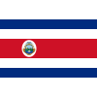 ΚΟΣΤΑ ΡΙΚΑ | 6 (2002-2006) | 3
- | ΓΟΥΑΝΣΟΠ ΠΑΟΥΛΟ | ΚΟΣΤΑ ΡΙΚΑ | 6 (2002-2006) | 3
- | ΝΤΕΛΓΚΑΝΤΟ ΑΓΚΟΥΣΤΙΝ | ΙΣΗΜΕΡΙΝΟΣ | 6 (2002-2006) | 3
- | ΚΟΣΤΑ ΝΤΙΕΓΚΟ | ΙΣΠΑΝΙΑ | 6 (2014-2018) | 3
- | ΜΙΤΡΟΒΙΤΣ ΑΛΕΞΑΝΤΑΡ | ΣΕΡΒΙΑ | 6 (2018-2022) | 3
- | ΚΡΟΪΦ ΓΙΟΧΑΝ | ΟΛΛΑΝΔΙΑ | 7 (1974) | 3
- | ΜΑΝΣΙΖ ΙΛΙΑΝ | ΤΟΥΡΚΙΑ | 7 (2002) | 3
- | ΦΑΤΟΝ ΖΑΚΙ | ΕΛΒΕΤΙΑ | 7 (1950-1954) | 3
- | ΚΟΕΡΝΕΡ ΑΛΦΡΕΝΤ | ΑΥΣΤΡΙΑ | 7 (1954-1958) | 3
- | ΤΟΣΤΑΟ | ΒΡΑΖΙΛΙΑ | 7 (1966-1970) | 3
- | ΦΑΛΚΑΟ | ΒΡΑΖΙΛΙΑ | 7 (1982-1986) | 3
- | ΡΙΒΑ ΤΖΙΤΖΙ | ΙΤΑΛΙΑ | 8 (1970-1974) | 3
- | ΣΑΧΝΕΡ ΒΑΛΤΕΡ | ΑΥΣΤΡΙΑ | 8 (1978-1982) | 3
- | ΚΛΑΕΣΕΝ ΝΙΚΟ | ΒΕΛΓΙΟ | 8 (1986-1990) | 3
- | ΤΕΒΕΖ ΚΑΡΛΟΣ | ΑΡΓΕΝΤΙΝΗ | 8 (2006-2010) | 3
- | ΕΝ ΝΕΣΙΡΙ | ΜΑΡΟΚΟ | 8 (2018-2022) | 3
- | ΕΤΟ ΣΑΜΟΥΕΛ | ΚΑΜΕΡΟΥΝ | 8 (1998-2002-2010-2014) | 3
- | ΜΕΑΤΣΑ ΤΖΙΟΥΖΕΠΕ | ΙΤΑΛΙΑ | 9 (1934-1938) | 3
- | ΣΤΟΪΚΟΒΙΤΣ ΝΤΡΑΓΚΑΝ | ΓΙΟΥΓΚΟΣΛΑΒΙΑ | 9 (1990-1998) | 3
- | ΝΤΕΠΑΪ ΜΕΜΦΙΣ | ΟΛΛΑΝΔΙΑ | 9 (2014-2022) | 3
- | ΡΑΣΦΟΡΝΤ ΜΑΡΚΟΥΣ | ΑΓΓΛΙΑ | 9 (2018-2022) | 3
- | ΠΡΟΣΙΝΕΤΣΚΙ ΡΟΜΠΕΡΤ | ΚΡΟΑΤΙΑ | 9 (1990-1998-2002) | 3
- | ΡΙΒΕΡΑ ΤΖΙΑΝΙ | ΙΤΑΛΙΑ | 9 (1962-1966-1970-1974) | 3
- | ΑΛ ΤΖΑΜΠΕΡ ΣΑΜΙ | ΣΑΟΥΔΙΚΗ ΑΡΑΒΙΑ | 9 (1994-1998-2002-2006) | 3
- | ΜΑΚΜΠΡΑΪΝΤ ΜΠΡΑΪΑΝ | ΗΠΑ | 10 (1998-2002-2006) | 3
- | ΑΝ ΓΙΟΥΝΓΚ ΓΟΥΑΝ |  ΝΟΤΙΑ ΚΟΡΕΑ | 10 (2002-2006-2010) | 3
- | ΑΓΙΟΥ ΑΝΤΡΕ | ΓΚΑΝΑ | 10 (2010-2014-2022) | 3
- | ΣΟΝ ΧΕΝΓΚ-ΜΙΝ | ΝΟΤΙΑ ΚΟΡΕΑ | 10 (2014-2018-2022) | 3
- | ΒΑΛΤΕΡ ΦΡΙΤΖ | ΔΥΤΙΚΗ ΓΕΡΜΑΝΙΑ | 11 (1954-1958) | 3
- | ΜΠΑΛΑΚ ΜΙΚΑΕΛ | ΓΕΡΜΑΝΙΑ | 11 (2002-2006) | 3
- | ΜΠΛΑΝΚΟ ΤΣΟΤΙΜΟΚ | ΜΕΞΙΚΟ | 11 (1998-2002-2010) | 3
- | ΖΙΡΕΣ ΑΛΕΝ | ΓΑΛΛΙΑ | 12 (1982-1986) | 3
- | ΝΤΙΡΣΕΟΥ | ΒΡΑΖΙΛΙΑ | 12 (1974-1978-1982) | 3
- | ΠΑΣΑΡΕΛΑ ΝΤΑΝΙΕΛ | ΑΡΓΕΝΤΙΝΗ | 12 (1978-1982-1986) | 3
- | ΣΑΛΙΝΑΣ ΧΟΥΛΙΟ | ΙΣΠΑΝΙΑ | 12 (1986-1990-1994) | 3
- | ΧΑΤΖΙ ΓΚΙΟΡΓΚΙ | ΡΟΥΜΑΝΙΑ | 12 (1990-1994-1998) | 3
- | ΡΟΝΤΡΙΓΚΕΖ ΜΑΞΙ | ΑΡΓΕΝΤΙΝΗ | 12 (2006-2010-2014) | 3
- | ΤΖΕΡΑΡΝΤ ΣΤΙΒΕΝ | ΑΓΓΛΙΑ | 12 (2006-2010-2014) | 3
- | ΜΠΕΚΑΜ ΝΤΕΪΒΙΝΤ | ΑΓΓΛΙΑ | 13 (1998-2002-2006) | 3
- | ΑΖΑΡΝΤ ΕΝΤΕΝ | ΒΕΛΓΙΟ | 13 (2014-2018-2022) | 3
- | ΜΠΟΥΡΟΥΣΑΓΚΑ ΧΟΡΧΕ | ΑΡΓΕΝΤΙΝΗ | 14 (1986-1990) | 3
- | ΚΡΑΜΑΡΙΤΣ ΑΝΤΡΕΪ | ΚΡΟΑΤΙΑ | 14 (2018-2022) | 3
- | ΠΑΡΚ ΓΙ ΣΟΥΝΓΚ | ΝΟΤΙΑ ΚΟΡΕΑ | 14 (2002-2006-2010) | 3
- | ΚΡΟΟΣ ΤΟΝΙ | ΓΕΡΜΑΝΙΑ | 14 (2010-2014-2018) | 3
- | ΝΤΙΝΤΙ | ΒΡΑΖΙΛΙΑ | 15 (1954-1958-1962) | 3
- | ΛΙΤΜΠΑΡΣΚΙ ΠΙΕΡ | ΔΥΤΙΚΗ ΓΕΡΜΑΝΙΑ | 17 (1982-1986-1990) | 3
- | ΣΙΦΟ ΕΝΖΟ | ΒΕΛΓΙΟ | 17 (1986-1990-1994-1998) | 3
- | ΝΤΙ ΜΑΡΙΑ ΑΝΧΕΛ | ΑΡΓΕΝΤΙΝΗ | 18 (2010-2014-2018-2022) | 3
- | ΟΒΕΡΑΤ ΒΟΛΦΓΚΑΝΓΚ | ΔΥΤΙΚΗ ΓΕΡΜΑΝΙΑ | 19 (1966-1970-1974) | 3
- | ΜΑΡΚΕΖ ΡΑΦΑΕΛ | ΜΕΞΙΚΟ | 19 (2002-2006-2010-2014-2018) | 3
Οι φωτογραφίες που ακολουθούν εμφανίζουν 120 ποδοσφαιριστές που έχουν αφήσει τη σφραγίδα τους, στην ιστορία του θεσμού του παγκοσμίου κυπέλλου.
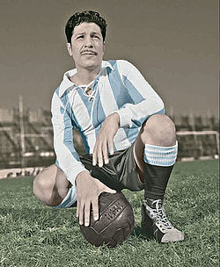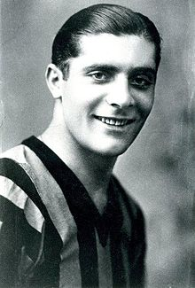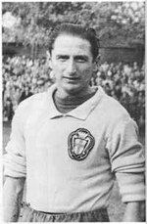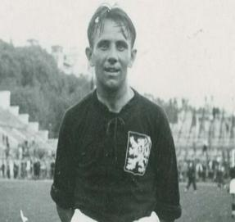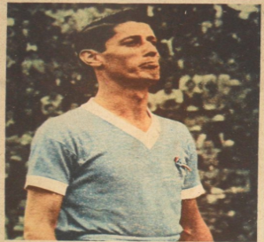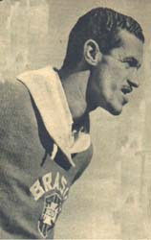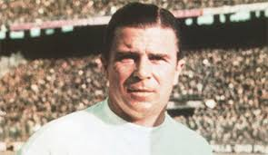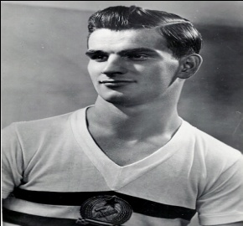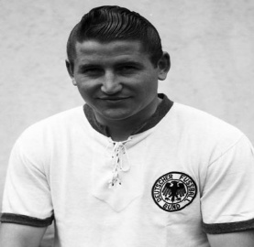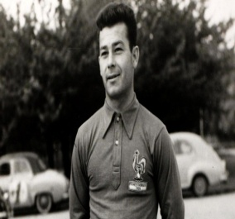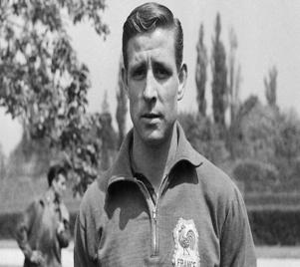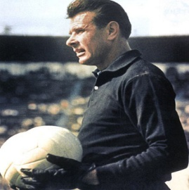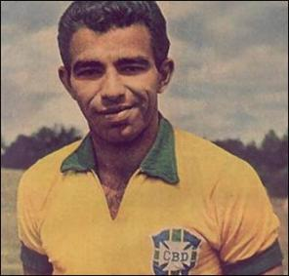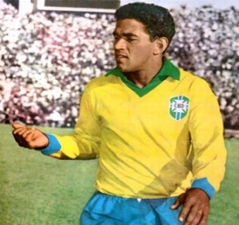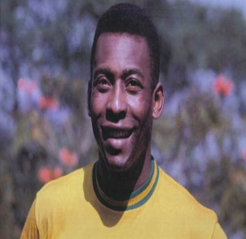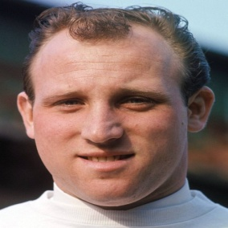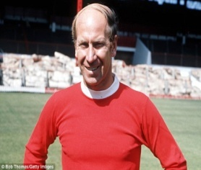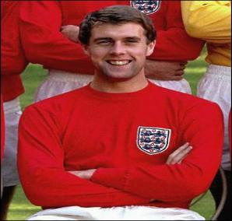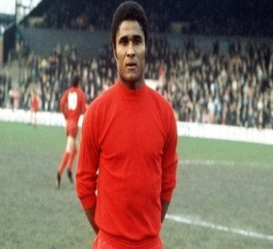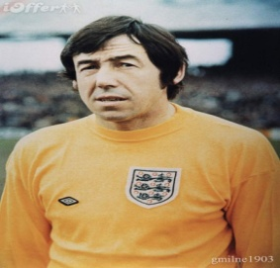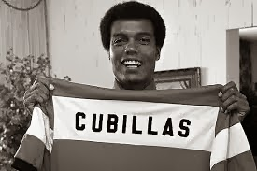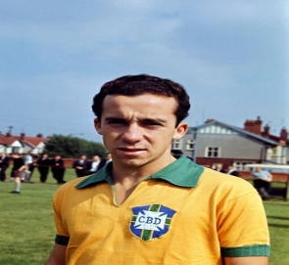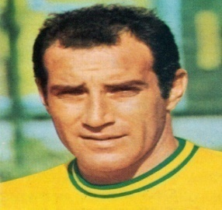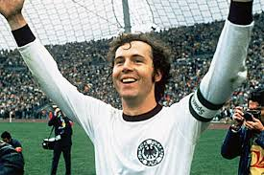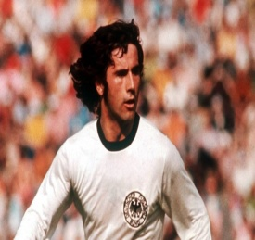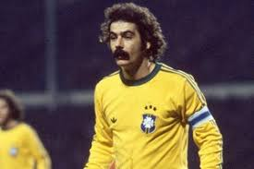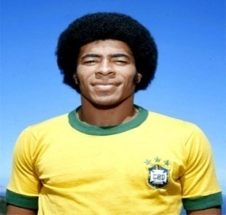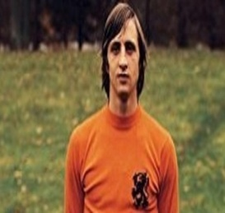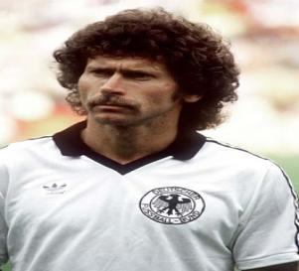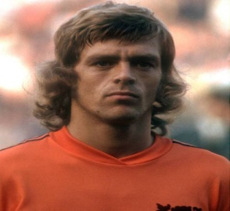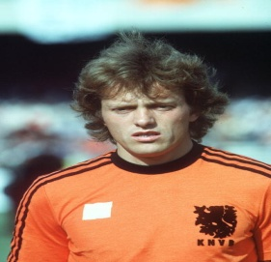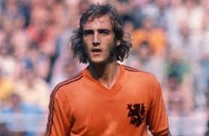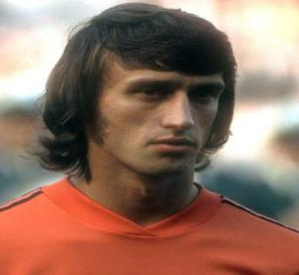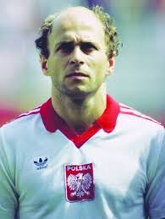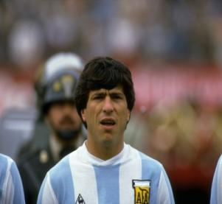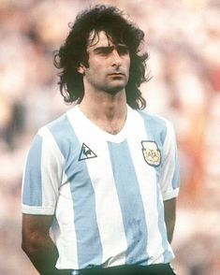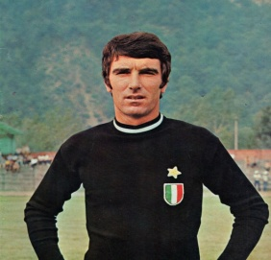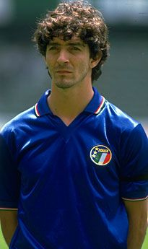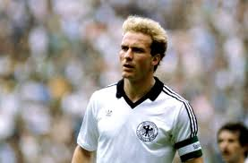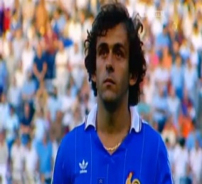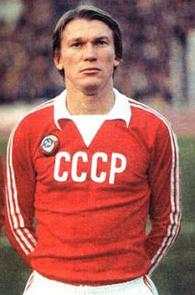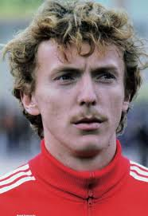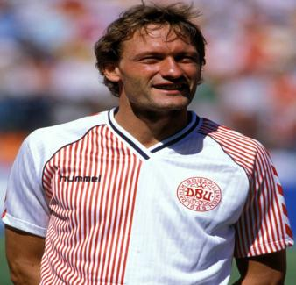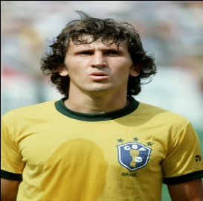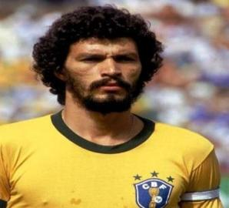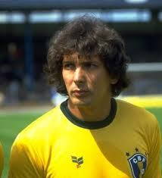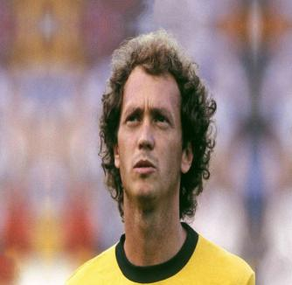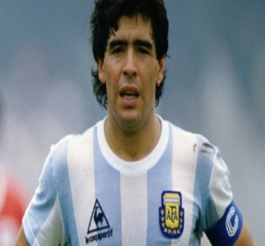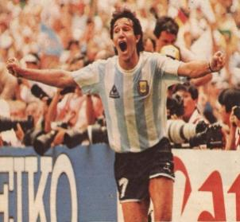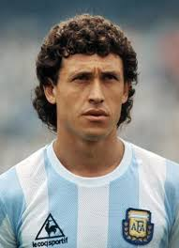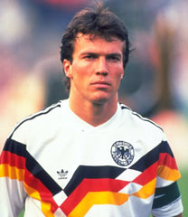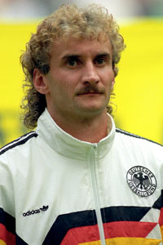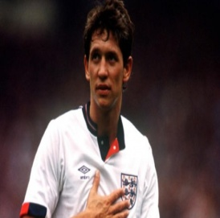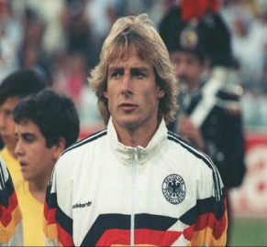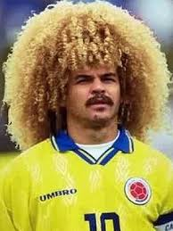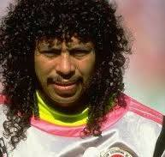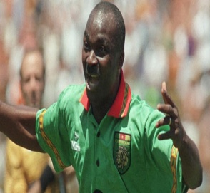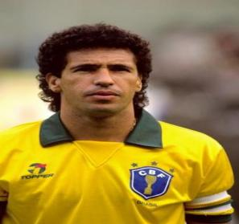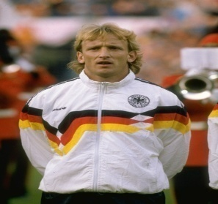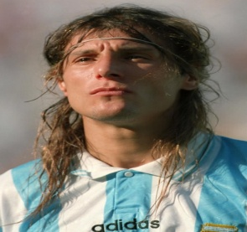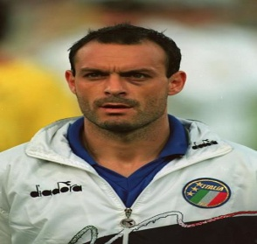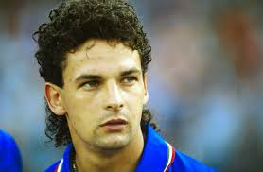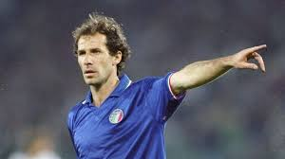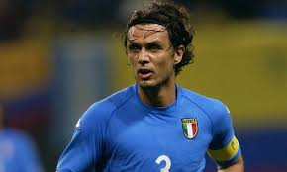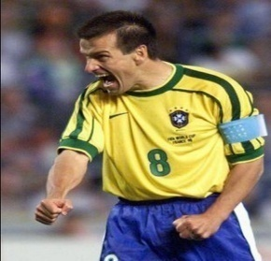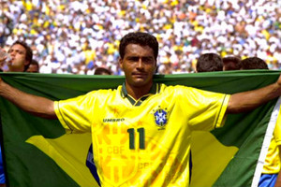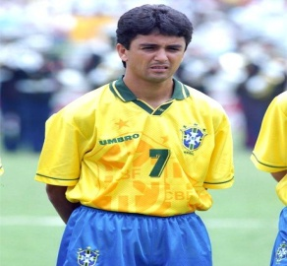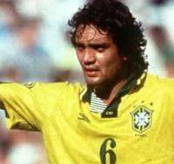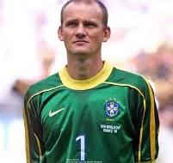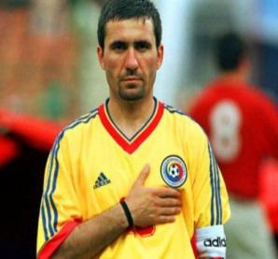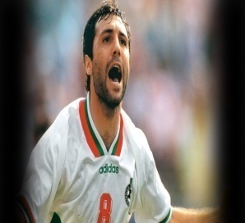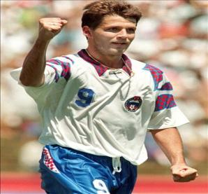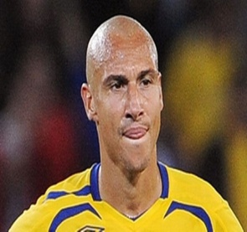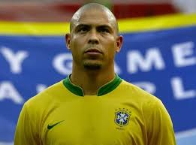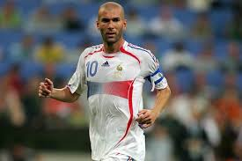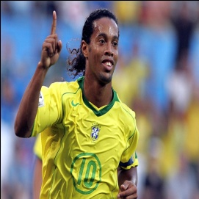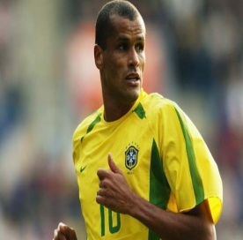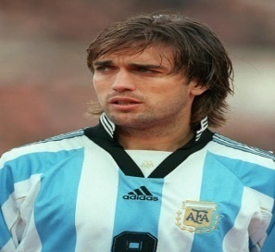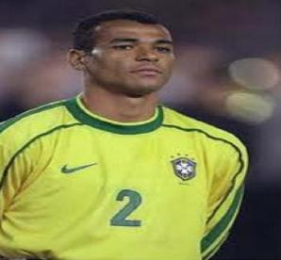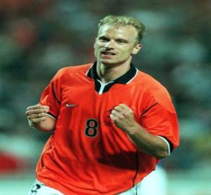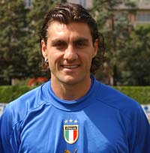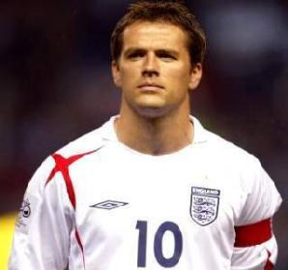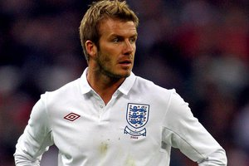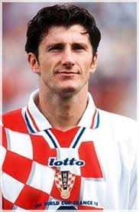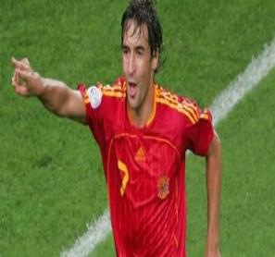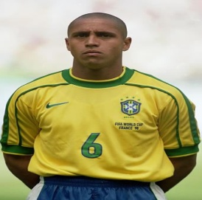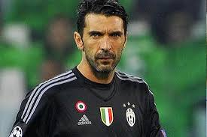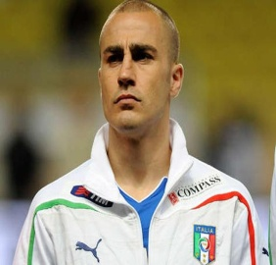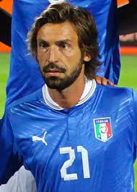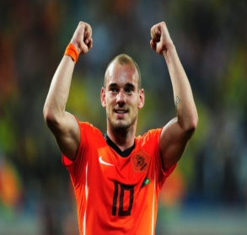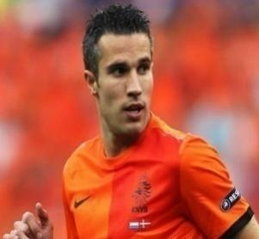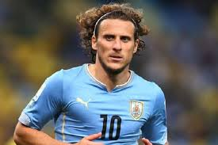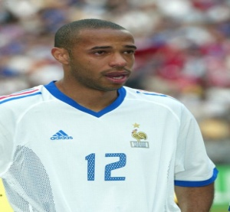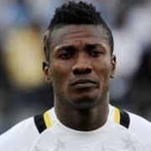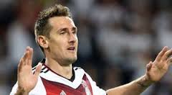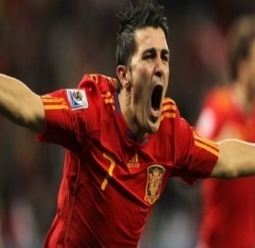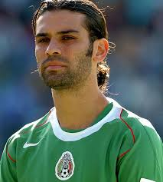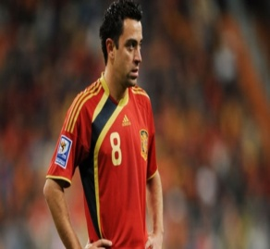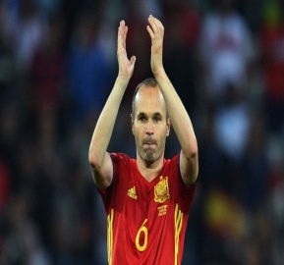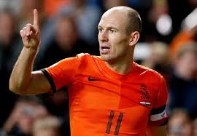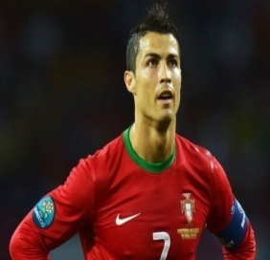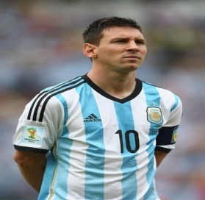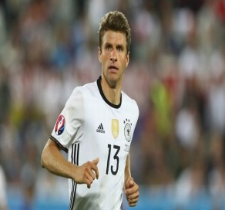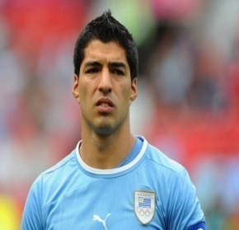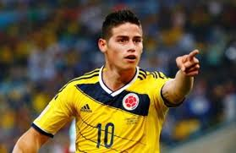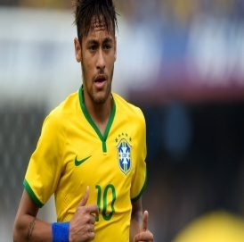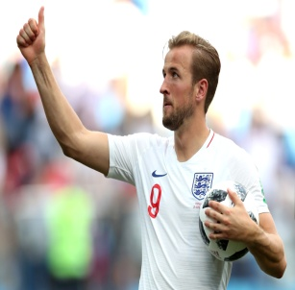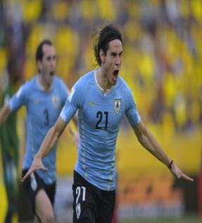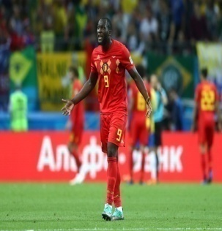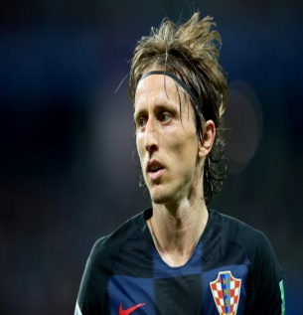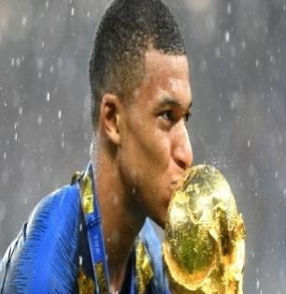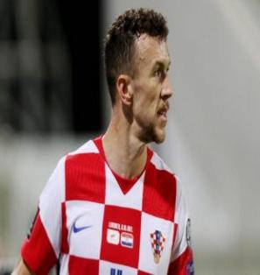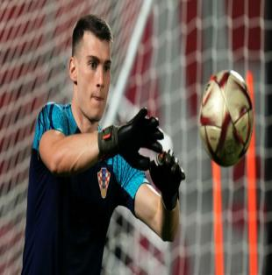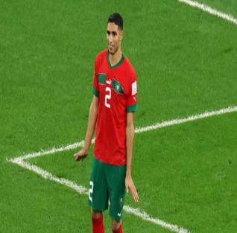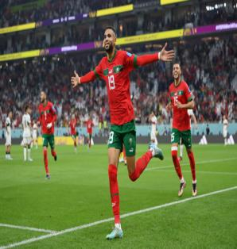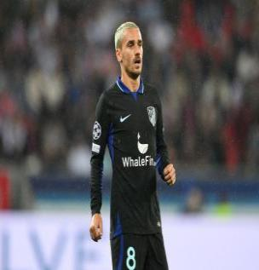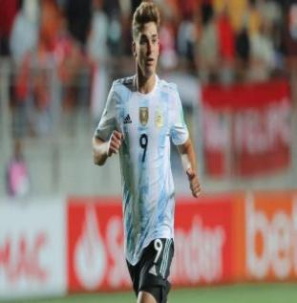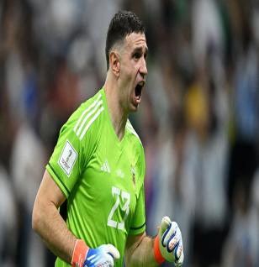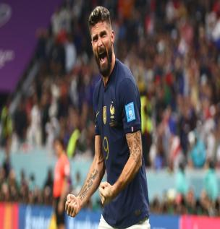
Επιμέλεια στατιστικών δεδομένων και φωτογραφικού υλικού ΧΑΡΜΠΑΣ ΓΙΩΡΓΟΣ

